**MEMS-05: Vozík na vozíku**

Referát v rámci predmetu  
Modelovanie Elektromechanických systémov

ZS 2022/23, 3. roč. Bc. ApE

**Ivan Zeman**

|  |  |  |  |
| --- | --- | --- | --- |
| Odovzdané dňa: | | Bodov spolu: | Poznámka: |
| Hodnotenie: – správy (max. 18b.) |  |
| – riešenia (max. 14 b.) |  |
| – prezentácie a prednesu (max. 8 b.) |  |
| Komentáre pri jednotlivých dátumoch kontroly správy:  **Dátum: v1 16.11.2022**  **Dátum: v6 26.11.2022**   * Pekná práca, správne výsledky * Komentáre sú vyznačené v texte. Týkajú sa viac-menej formálnej úpravy.   **Final 22.12.2022 14:00**  Pozor na označenia premenných   * V Súpise symbolov chýbajú rozmery * Pozor b a b: koeficient tlmenia a tiež koeficient čitateľa – nezmysel v (1.2.4): ( a pod.   Treba použiť iné písmeno   * s. 18: , To má byť vstupný vektor , riadkový výstupný a priamy prenos zo vstupu na výstup *d*. Nijaké matice, v žiadnom prípade! * V prezentácii sa na mnohých obrazovkách nachádzajú rovnice s veľmi malým fontom !!! | | | |

# Zadanie

Analyzujte mechanický systém podľa obrázka.

|  |  |
| --- | --- |
|  | Literatúra:   1. Equations of Motion for the Multi Degree of Freedom (MDOF) Problem Using Lagrange's Equations <https://www.youtube.com/watch?v=uAKD5CGZuSs>   (iný prístup k zostaveniu matematického modelu – slúži pre kontrolu výsledného modelu) |

Pre vyšetrovanie zvoľte vhodné parametre systému, pri ktorých sa začínajú prejavovať jeho frekvenčné vlastnosti (rezonancia a pod.) určené na základe priebehov PrCh systému a odpovedajúcich LFCh.

**Správa musí obsahovať nasledovné výstupy:**

1. Zostavenie rovníc obvodu a z nich dopovedajúcej maticovej rovnice.
2. Nájdenie prenosovej funkcie systému v symbolickom MATLABe. Uveďte ju v (1) v symbolickom tvare a (2) v numerickom tvare pre zvolené hodnoty parametrov.
3. Popis priebehov PrCh a LFCh (a aký systém ide). Hodnoty núl a pólov uveďte v tabuľke
4. Vyšetrenie závislosti zmeny vlastností systému (voľte aspoň 2 ďalšie hodnoty) – PrCh a jeho LFCh od každého z parametrov systému pričom ostatné parametre zostávajú na pôvodných hodnotách.
5. Charakteristiku (slovne) vplyvu jednotlivých parametrov na dynamické vlastnosti systému.
6. Model systému v Simulinku odvodený z rovníc obvodu (nepoužite iba blok Transfer Function!).
7. Odozvy systému so základnými parametrami zo Simulinku na harmonický budiaci signál odpovedajúci pri troch rôznych frekvenciách zvolených tak, aby vystihovali frekvenčné vlastnosti systému (spravidla v extréme LAFCH a v dvoch ďalších bodoch – jeden pri nižšej a druhý pri vyššej frekvencii, kde sa výrazne prejavuje zmena fázy, príp. zmena amplitúdy LFCh).
8. Odvodenie stavového modelu systému. Simuláciou overte, že ide o ten istý systém – porovnajte s výsledkami získanými v bode 2.
9. Ekvivalentný elektrický obvod (zvoľte si metódu) odvodený na základe elektromechanickej analógie.
10. Simulácia modelu mechanického a elektrického systému pomocou programu Simscape.   
    Porovnaním odoziev s tými v bode 2 overíte správnosť odvodeného matematického modelu.
11. Zostavenie GUI v MATLABe umožňujúceho pohodlnú (user friendly) a rýchlu analýzu systému.
12. V závere dôsledne analyzujte dosiahnuté výsledky (o aký systém ide, aké sú použité metódy riešenia, aké sú dosiahnuté výsledky, aký majú vplyv jednotlivé parametrov na zmenu vlastností a pod.).

**Sprievodná správa sa** odovzdáva:

* v elektronickej forme: správa vo Worde a PowerPointová prezentácia (zostavené v šablóne) + súbory v MATLABE. Presné inštrukcie pre zbalenie a označenie súborov sú uvedené v šablóne správy.
* v tlačenej forme (jednostranne/obojstranne vytlačená správa, zopnutá v ľavom hornom rohu). Prvý list správy je úvodný, na druhom je uvedené toto zadanie, potom nasleduje vlastný text práce.

Predbežná kontrola v 9.-10. týždni semestra. Termín zaslania súborov (zip/arj/...): 2 dni (= 48 hod.) pred vyučovaním predmetu MEMS (obhajobou v poslednom týždni ZS) – t.j. v stredu 21.12.2022 do 10:50.

Obsah

Zadanie 2

Zoznam symbolov a skratiek 4

Úvod 5

1. Vypracovanie 5

1.1 Zostavenie rovníc obvodu a z nich odpovedajúce maticové rovnice 5

1.2 Nájdenie prenosových funkcií systému 7

1.3 Prechodové a logaritmické-frekvenčné charakteristiky 9

1.3.1 Prechodová a logaritmická-frekvenčná charakteristika pre 9

1.3.2 Prechodová a logaritmická-frekvenčná charakteristika pre 10

1.3.3 Prechodová a logaritmická-frekvenčná charakteristika pre 11

1.4 Vyšetrenie závislosti zmeny vlastností systému od zmien parametrov. 12

1.4.1 Vyšetrenie závislosti zmeny vlastností systému od zmeny 12

1.4.2 Vyšetrenie závislosti zmeny vlastností systému od zmeny 13

1.4.3 Vyšetrenie závislosti zmeny vlastností systému od zmeny 13

1.4.4 Vyšetrenie závislosti zmeny vlastností systému od zmeny 14

1.4.5 Vyšetrenie závislosti zmeny vlastností systému od zmeny 15

1.4.6 Vyšetrenie závislosti zmeny vlastností systému od zmeny 16

1.5 Modelovanie systému v stavovom priestore 17

1.5.1 Odvodenie stavového modelu 17

1.5.2 Nájdenie prenosovej funkcie pomocou stavového modelu 18

1.5.3 Zhodnotenie výsledkov získaných zo stavového modelu obvodu 20

1.6 Modelovanie systému v Simulinku 20

1.6.1 Simulačný model v Simulinku 20

1.6.2 Prechodová a logaritmická-frekvenčná charakteristika pre 21

1.6.3 Prechodová a logaritmická-frekvenčná charakteristika pre 22

1.6.1 Zhodnotenie výsledkov získaných zo stavového modelu obvodu 22

1.7 Modelovanie systému v simulačnom prostredí Simscape 22

1.7.1 Nájdenie prenosovej funkcie pomocou modelu v Simscape 24

2 Záver 25

Zoznam použitej literatúry 26

3 Prílohy 27

3.1 Zoznam príloh 27

Príloha A: Najdenie_TF.m 27

Príloha B: Simscape_model_M.m 30

Príloha E: Simulink_model_M.m 32

Príloha F: Stavovy_model_G1_M.m 33

Príloha G: Stavovy_model_G2_M.m 35

Príloha G: Vysetrenie_vplyvu_zmeny_parametrov_G3.m 36

# Zoznam symbolov a skratiek

**Symboly**

|  |  |
| --- | --- |
|  | matica systému v stavovom popise |
|  | koeficient v menovateli prenosovej funkcie |
|  | koeficient tlmenia (pri translačnom pohybe) [Ns/m] |
|  | vstupný vektor, vstupná matica |
|  | koeficient v čitateli prenosovej funkcie, výstupný vektor (transponovaný), výstupná matica |
|  | priamy prenos zo vstupu na výstup v stavovom popise |
|  | sila [N] – časová funkcia, operátorový obraz |
|  | prenosová funkcia |
|  | koeficient pružnosti (pružiny) [N/m] |
|  | nula prenosovej funkcie |
|  | hmotnosť [kg] |
|  | vektor neznámych posunutí (dráh) telies |
|  | Laplaceov operátor, pól prenosovej funkcie |
|  | čas [s] |
|  | dráha [m] – časová funkcia, operátorový obraz |

**Horné indexy**

|  |  |
| --- | --- |
|  | transponovaný |

**Skratky**

|  |  |
| --- | --- |
|  | stupeň voľnosti (Degree Of Freedom) |
|  | logaritmická-frekvenčná charakteristika |
|  | prechodová charakteristika |
| TF | Prenosová funkcia (Transer function) |

# Úvod

Hlavnú podstatu tohto referátu tvorí **analýza translačného mechanického systému** podľa obr. 0.1, pozostávajúceho z dvoch tuhých telies – vozíkov – s hmotnosťami a , dvoch pružín s koeficientmi tuhosti a a dvoch tlmičov s koeficientmi tlmenia a .

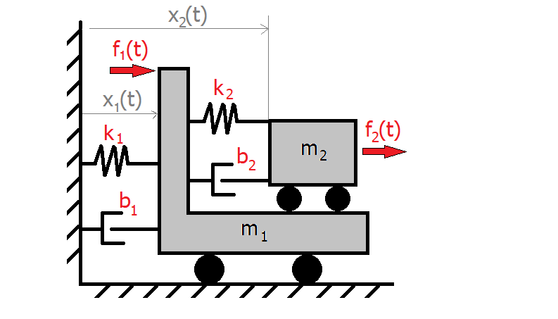

Obr. . Translačný mechanický systém – vozík na vozíku

Ako budiace signály (vstupné veličiny) vystupujú sily a. Pružiny a hmoty pritom predstavujú zásobníky energie, v tlmičoch sa energia stráca. Vzhľadom na súčet možných pohybov každého telesa, ak ostatné telesá sú v pokoji, ide o systém s dvoma stupňami voľnosti (2 DOF).

# Vypracovanie

Analýzu translačného mechanického systému budeme vykonávať na základe bodov obsiahnutých v kapitole Zadanie.

## Zostavenie rovníc systému a z nich odpovedajúce maticové rovnice

Pre zistenie vplyvu jednotlivých síl v systéme použijeme metódu uvoľnenia, t.j. osamostatníme každé teleso a nakreslíme na neho pôsobiace sily (silový diagram).

**Sily pôsobiace na prvé teleso:**

a) Prvé teleso sa pohybuje, druhé stojí (obr. 1.1.1a)

b) Prvé teleso stojí, druhé sa pohybuje (obr. 1.1.1b)

c) Všetky sily pôsobiace na prvé teleso (obr. 1.1.1c)

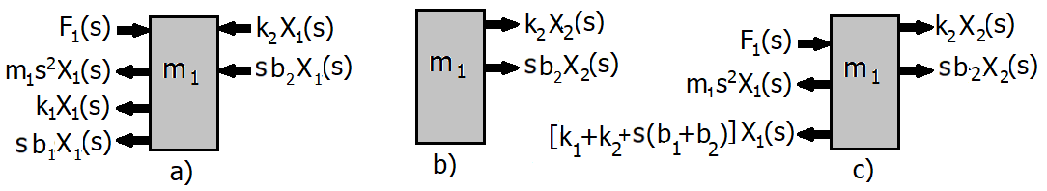

Obr. 1.1.1 Rozklad síl pôsobiacich na prvé teleso

Z rozkladu síl zostavíme pohybovú rovnicu telesa v Laplaceovej transformácii:

|  |  |
| --- | --- |
|  | (1.1.1) |

**Sily pôsobiace na druhé teleso:**

a) Prvé teleso stojí, druhé sa pohybuje (obr. 1.1.2a)

b) Druhé teleso stojí, prvé sa pohybuje (obr. 1.1.2b)

c) Všetky sily pôsobiace na druhé teleso (obr. 1.1.2c)

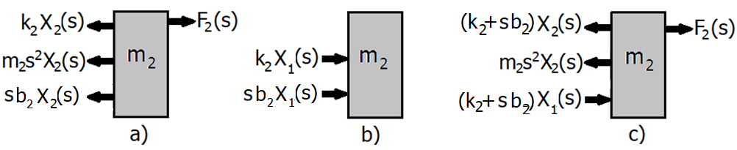

Obr. 1.1.2 Rozklad síl pôsobiacich na druhé teleso

Odpovedajúca pohybová rovnica telesa v Laplaceovej transformácii:

|  |  |
| --- | --- |
|  | (1.1.2) |

Rovnice (1.1.1) a (1.1.2)prepíšeme do maticového tvaru:

|  |  |
| --- | --- |
|  | (1.1.3) |

Pre všeobecný tvar matice (1.1.3) platí:

|  |  |
| --- | --- |
|  | (1.1.4) |

kde je matica mechanických impedancií, je vektor neznámych posunutí (dráh) telies a je vektor síl pôsobiacich na jednotlivé telesá.

Z maticovej rovnice (1.1.3) vypočítame, Cramerovým pravidlom, hodnoty neznámych posunutí (dráh) telies a .

|  |  |
| --- | --- |
|  | (1.1.5) |
|  | (1.1.6) |

## Nájdenie prenosových funkcií systému

Pre vyšetrenie dynamických vlastností daného mechanického systému potrebujeme zistiť nasledovné prenosové funkcie:

|  |  |
| --- | --- |
|  | (1.2.1) |
|  | (1.2.2) |
|  | (1.2.3) |

pričom predstavuje prenosovú funkciu posunu malého vozíka po plošine veľkého, pri súčasnom pôsobení sily .

Pre nájdenie prenosových funkcií použijeme výpočtový softvér MATLAB. Dostávame **výsledky prenosových funkcií v symbolickom tvare**:

* Prenosová funkcia :

|  |  |
| --- | --- |
|  | (1.2.4) |

kde:

* Prenosová funkcia :

|  |  |
| --- | --- |
|  | (1.2.5) |

kde:

* Prenosová funkcia :

|  |  |
| --- | --- |
|  | (1.2.6) |

kde:

Pre získanie prenosových funkcií v numerickom tvare, dosadíme do prenosových funkcií (1.2.4, 1.2.5, 1.2.6) konkrétne hodnoty jednotlivých prvkov systému, zapísaných v tab. 1.

Tab.1 Hodnoty prvkov použitých pre výpočet prenosových funkcií v numerickom tvare:

|  |  |  |  |  |  |  |  |
| --- | --- | --- | --- | --- | --- | --- | --- |
| [kg] | [kg] | [N/m] | [N/m] | [Ns/m] | [Ns/m] | [N] | [N] |
| 0.5 | 0.1 | 400 | 80 | 8 | 1,6 | 10 | 0 |

Po dosadení konkrétnych hodnôt z tab. 1 získavame prenosové funkcie :

* v numerickom tvare:

|  |  |
| --- | --- |
|  | (1.2.7) |

* upravenú pre:

|  |  |
| --- | --- |
|  | (1.2.8) |

* v numerickom tvare:

|  |  |
| --- | --- |
|  | (1.2.9) |

* upravenú pre:

|  |  |
| --- | --- |
|  | (1.2.10) |

* v numerickom tvare:

|  |  |
| --- | --- |
|  | (1.2.11) |

* upravenú pre:

|  |  |
| --- | --- |
|  | (1.2.12) |

## Prechodové a logaritmické-frekvenčné charakteristiky

V tejto kapitole sa budeme podrobnejšie zaoberať nameranými prechodovými (PrCh) a logaritmickými-frekvenčnými (LFCh) charakteristikami, pomocou ktorých môžeme stručne popísať nami vyšetrovaný dynamický systém. Správnosť opisu systému si môžeme čiastočne overiť aj pomocou získaných koreňov príslušných prenosových funkcií.

### Prechodová a logaritmická-frekvenčná charakteristika pre

Prenosovej funkcii (1.2.8), pri výpočte ktorej boli použité parametre podľa tab. 1, zodpovedá prechodová a logaritmická-frekvenčná charakteristika na obr. 1.3.1.

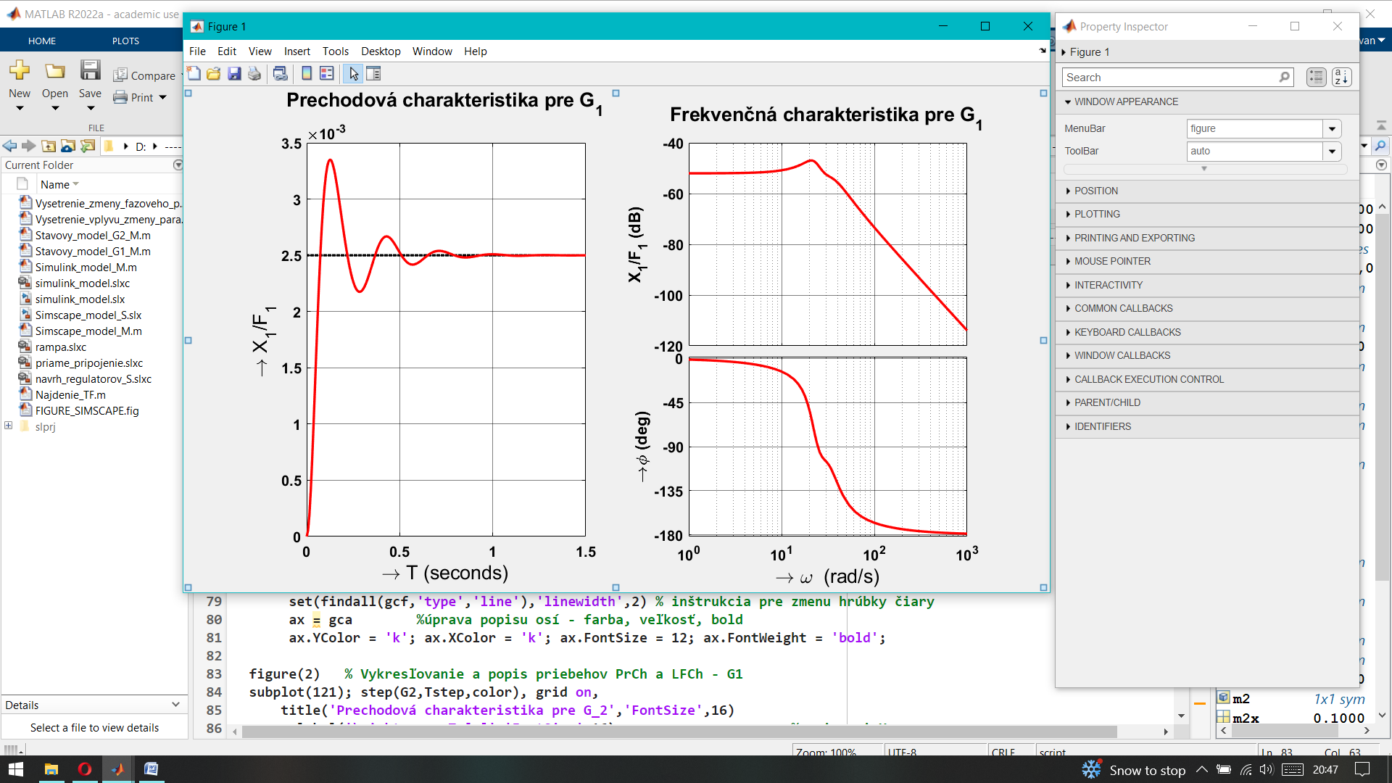

Obr. 1.3.1 Prechodová a logaritmická–frekvenčná charakteristika pre (Najdenie_TF.m)

Na základe nameranej prechodovej charakteristiky (obr. 1.3.1), môžeme o takto vyšetrovanom dynamickom systéme vyhlásiť, že:

* má maximálny prekmit ,
* dobu maximálneho prekmitu sekundy,
* dobu ustálenia 1,2 sekundy,
* **je stabilný**, **kmitavý**, **tlmený**.

**Nuly a póly** prenosovej funkcie (1.2.8) získame prostredníctvom výpočtu koreňov čitateľa a menovateľa prenosu. Hodnoty núl a pólov daného prenosu sú zapísané v tab. 2.

Tab. 2 Nuly a póly výslednej prenosovej funkcie (Najdenie_TF.m)

|  |  |  |  |  |  |
| --- | --- | --- | --- | --- | --- |
| **nuly** |  | 0 ± 5i | **póly** |  | -0 ± 12,6217i |
|  | -0 ± 3,9614i |

Na základe núl a pólov(tab. 2), si môžeme o vyšetrovanom systéme overiť, že je:

* je **stabilný** (póly prenosu majú záporné reálne časti)
* je **kmitavý**, **tlmený** (menovateľ prenosu obsahuje aspoň 1 komplexný koreň)

### Prechodová a logaritmická-frekvenčná charakteristika pre

Prenosovej funkcii (1.2.10), pri výpočte ktorej boli použité parametre podľa tab. 1, zodpovedá prechodová a logaritmická-frekvenčná charakteristika na obr. 1.3.2.

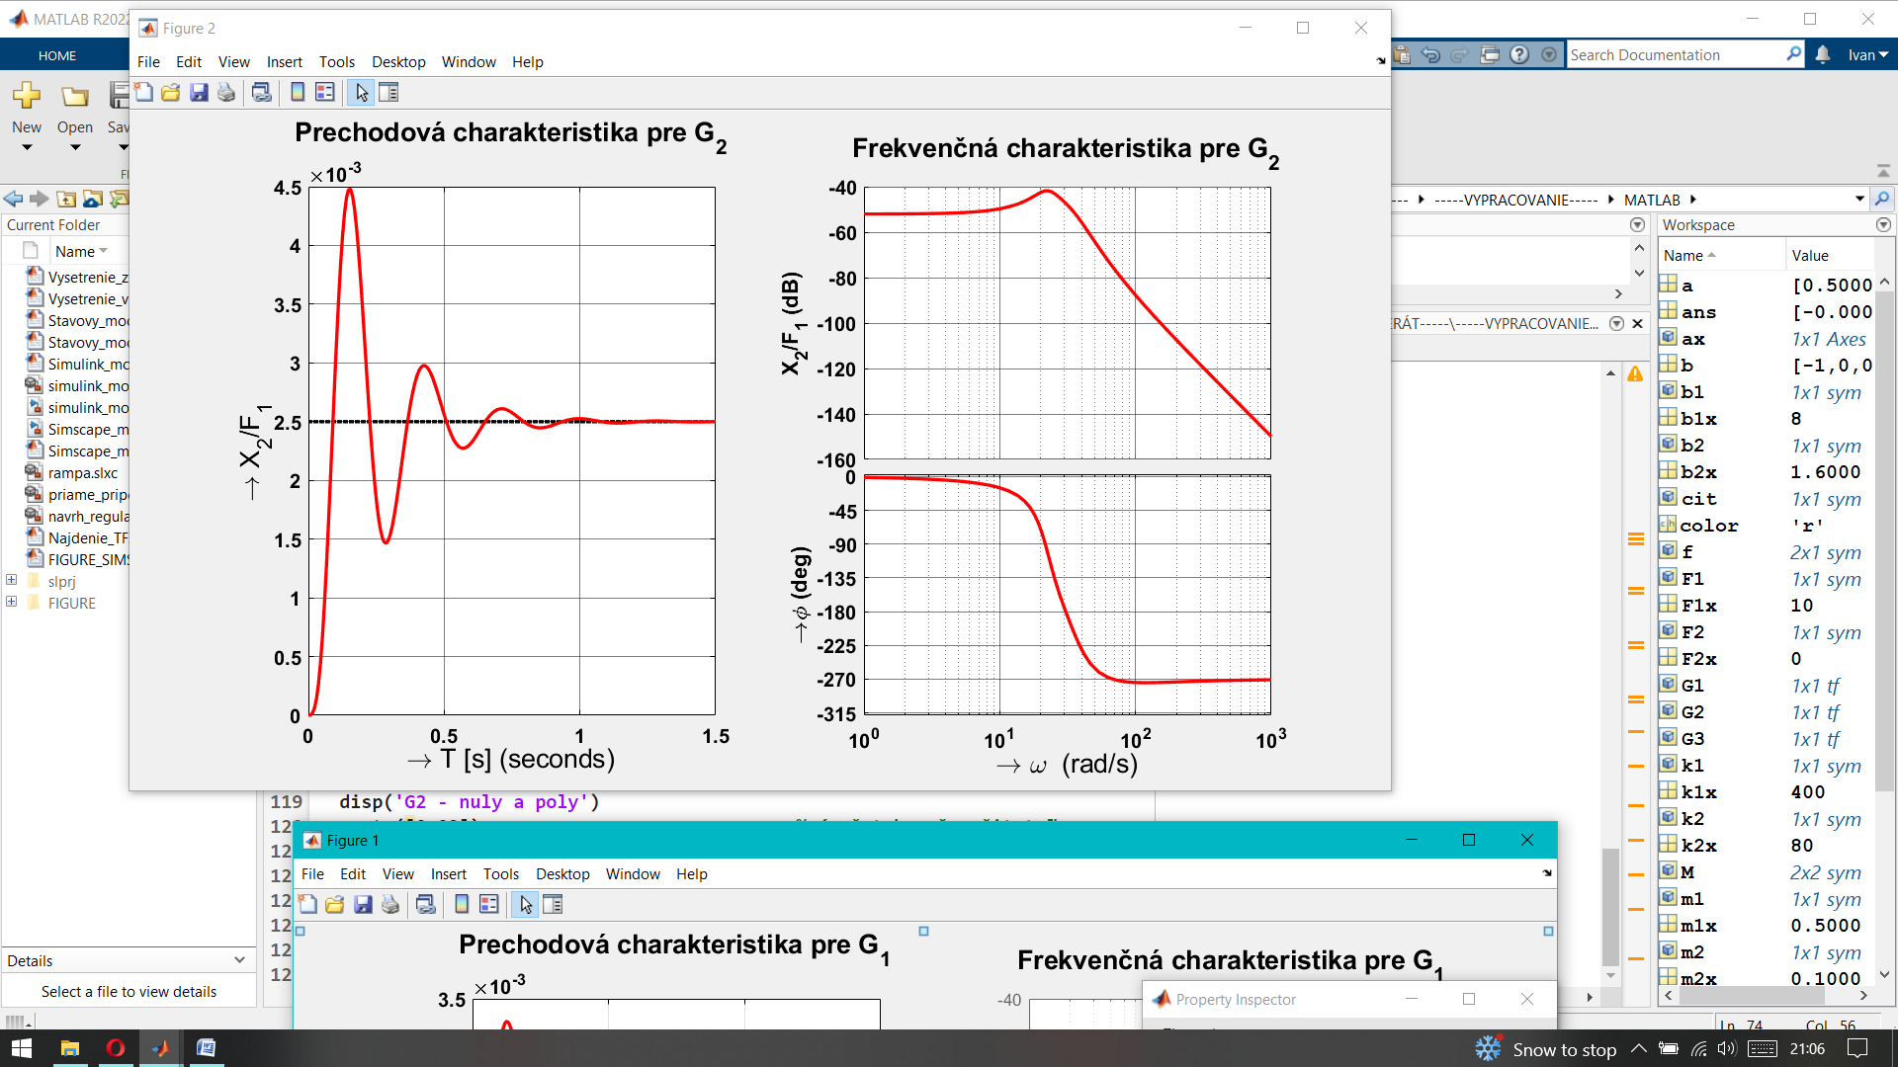

Obr. 1.3.2 Prechodová a logaritmická–frekvenčná charakteristika pre (Najdenie_TF.m)

Na základe nameranej prechodovej charakteristiky (obr. 1.3.2), môžeme o takto vyšetrovanom dynamickom systéme vyhlásiť, že:

* má maximálny prekmit ,
* dobu maximálneho prekmitu sekundy,
* dobu ustálenia 1,3 sekundy,
* **je stabilný**, **kmitavý**, **tlmený**.

**Nuly a póly** prenosovej funkcie (1.2.10) sú zapísané v tab. 3.

Tab. 3 Nuly a póly výslednej prenosovej funkcie pre (Najdenie_TF_MSP.m)

|  |  |  |  |  |  |
| --- | --- | --- | --- | --- | --- |
| **nuly** |  | 0 | **póly** |  | -0 ± 12,6217i |
|  |  |  | -0 ± 3,9614i |

Na základe núl a pólov(tab. 3), si môžeme o vyšetrovanom systéme overiť, že je:

* je **stabilný** (póly prenosu majú záporné reálne časti)
* je **kmitavý**, **tlmený** (menovateľ prenosu obsahuje aspoň 1 komplexný koreň)

### Prechodová a logaritmická-frekvenčná charakteristika pre

Prenosovej funkcii (1.2.12), pri výpočte ktorej boli použité parametre podľa tab. 1, zodpovedá prechodová a logaritmická-frekvenčná charakteristika na obr. 1.3.3.

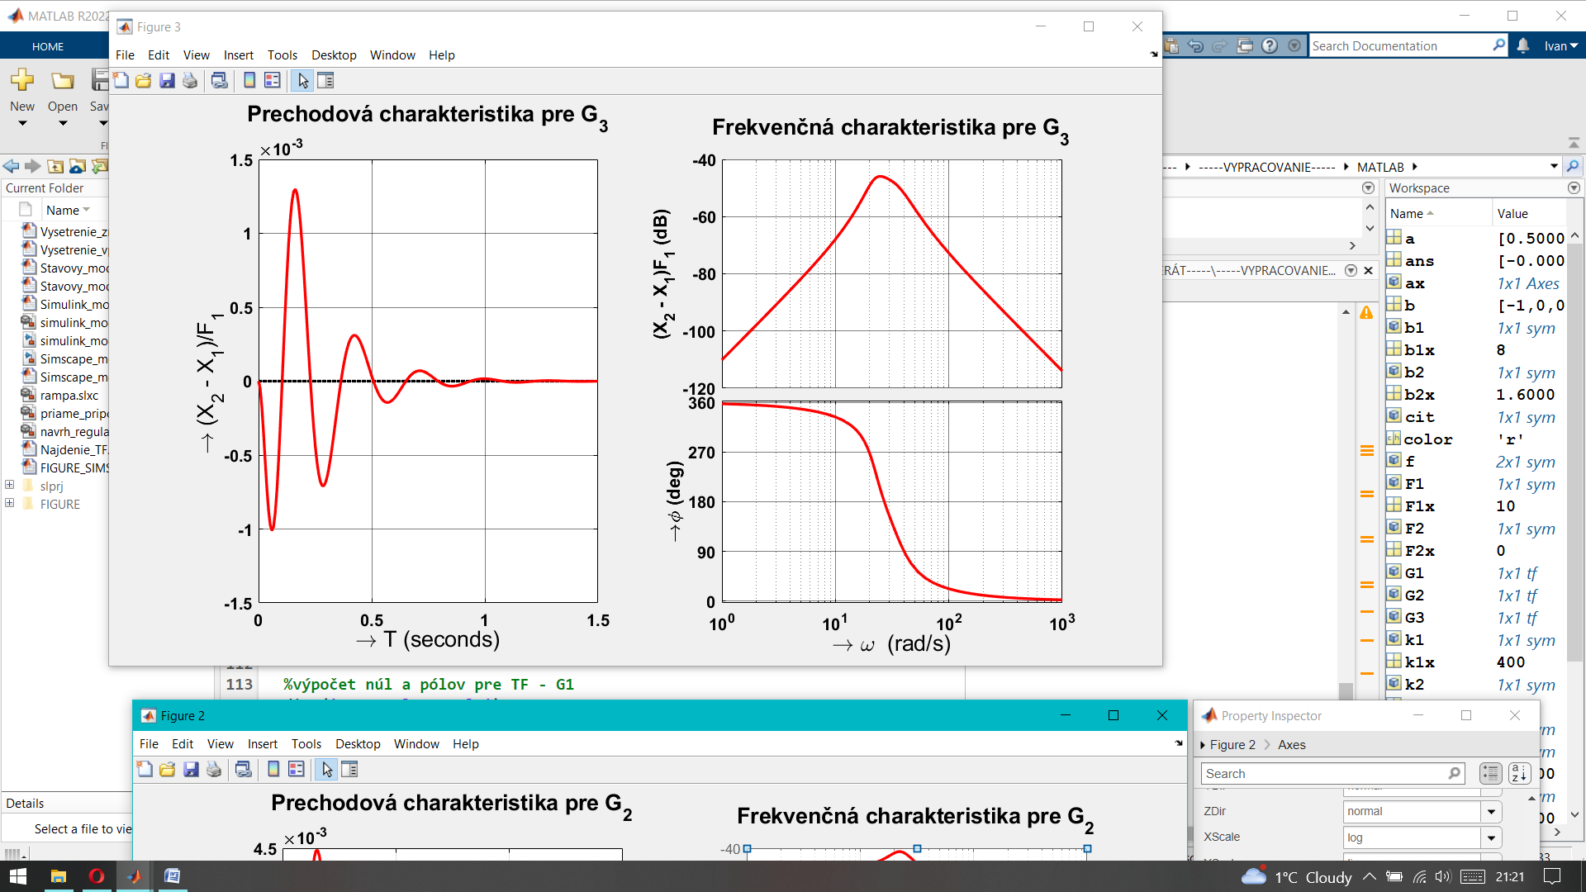

Obr. 1.3.3 Prechodová a logaritmická-frekvenčná charakteristika pre (Najdenie_TF.m)

Na základe nameranej prechodovej charakteristiky (obr. 1.3.3), môžeme o takto vyšetrovanom dynamickom systéme vyhlásiť, že:

* má maximálny prekmit ,
* dobu maximálneho prekmitu sekundy,
* dobu ustálenia 1,5 sekundy,
* **je stabilný**, **kmitavý**, **tlmený**.

**Nuly a póly** prenosovej funkcie (1.2.12) sú zapísané v tab. 4.

Tab. 4 Nuly a póly výslednej prenosovej funkcie pre (Najdenie_TF_MSP.m)

|  |  |  |  |  |  |
| --- | --- | --- | --- | --- | --- |
| **nuly** |  | 0 | **póly** |  | -0 ± 12,6217i |
|  |  |  | -0 ± 3,9614i |

Na základe núl a pólov(tab. 4) si môžeme o vyšetrovanom systéme overiť že je:

* je **stabilný** (póly prenosu majú záporné reálne časti)
* je **kmitavý**, **tlmený** (menovateľ prenosu obsahuje aspoň 1 komplexný koreň)

## Vyšetrenie závislosti zmeny vlastností systému od zmien parametrov .

Pri analýze dynamických vlastností vyšetrovaného mechanického systému (obr. 0.1) budeme pokračovať už iba s prenosovou funkciou v symbolickom tvare (1.2.6), pri výpočte ktorej boli použité parametre podľa tab. 1. V nasledujúcich simulačných experimentoch budeme **meniť parametre jednotlivých prvkov** **systému** () a **vyšetrovať ich vplyv** pri posune malého vozíka po plošine veľkého, za súčasného pôsobení sily .

Pre zmenené parametre jednotlivých prvkov systému vypočítame nové prenosové funkcie, pričom priebehy ich PrCh a LFCh zobrazíme v spoločných grafoch spolu s PrCh a LFCh pôvodných prenosových funkcií – vždy jeden graf pre jeden prvok systému. Z výsledných priebehov analyzujeme vlastnosti vyšetrovaného systému.

### Vyšetrenie závislosti zmeny vlastností systému od zmeny

Na základe výslednej závislosti, realizovanej pre 3 rôzne hodnoty parametra (obr. 1.4.1), môžeme konštatovať že:

* Pri **nižšej hodnote hmotnosti telesa**  je, v PrCh, menší maximálny prekmit v kratšom čase, kmitanie prebieha na nižších hodnotách zosilnenia, perióda kmitov sa skracuje, doba ustálenia nastáva skôr. V LFCh sa veľkosť frekvenčnej odozvy predlžuje s rastúcou kruhovou frekvenciou, fázový posun začína klesať pri vyššej hodnote kruhovej frekvencii a má plynulejší priebeh.
* Pri **vyššej hodnote hmotnosti telesa**  je, v PrCh, menší maximálny prekmit za dlhší čas, kmitanie prebieha na nižších hodnotách zosilnenia, perióda kmitov sa predlžuje, doba ustálenia nastáva neskôr. V LFCh sa veľkosť frekvenčnej odozvy posúva na nižšie hodnoty amplitúdy, fázový posun začína klesať pri nižšej hodnote kruhovej frekvencii.

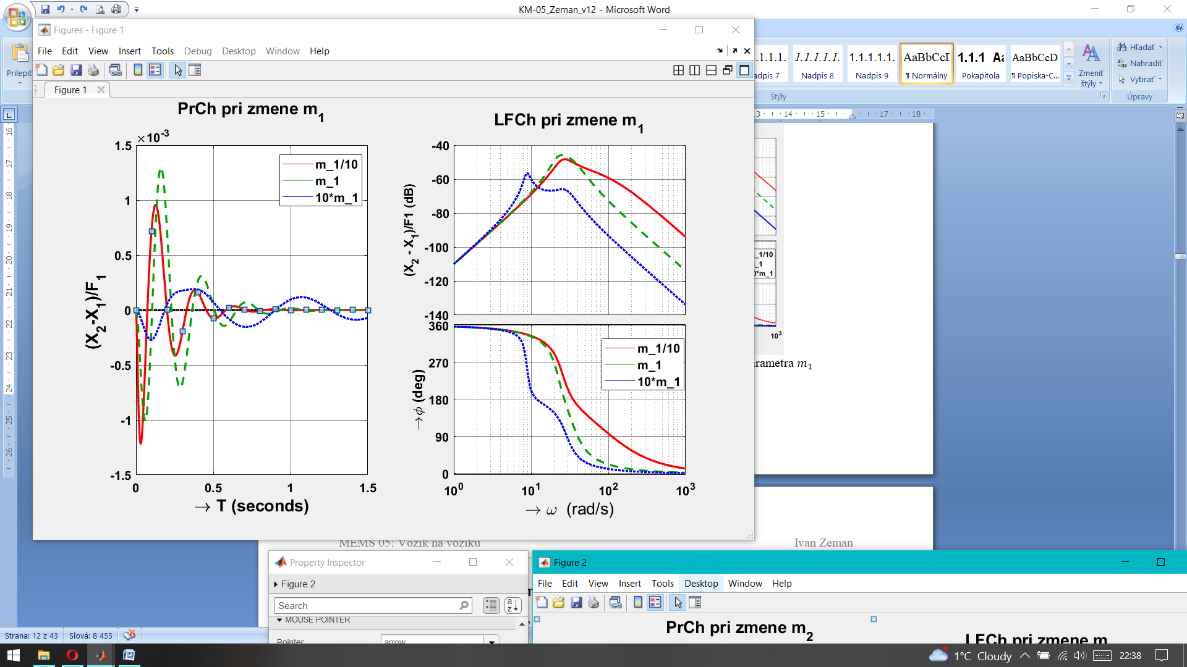

Obr. 1.4.1 Vyšetrenie závislosti zmeny vlastností systému pri zmene parametra , ostané parametre podľa tab. 1 (Vysetrenie_vplyvu_zmeny_parametrov_G3.m)

### Vyšetrenie závislosti zmeny vlastností systému od zmeny

Na základe výslednej závislosti, realizovanej pre 3 rôzne hodnoty parametra (obr. 1.4.2), môžeme konštatovať že:

* Pri **nižšej hodnote hmotnosti telesa**  je, v PrCh, menší maximálny prekmit v kratšom čase, kmitanie prebieha na nižších hodnotách zosilnenia, perióda kmitov sa skracuje, doba ustálenia nastáva skôr. V LFCh sa veľkosť frekvenčnej odozvy posúva na nižšie hodnoty amplitúdy len pri nízkych hodnotách kruhovej frekvencii do 44, 8 rad/s. Fázový posun začína klesať pri vyššeej hodnote kruhovej frekvencii a má plynulejší priebeh.
* Pri **vyššej hodnote hmotnosti telesa**  je, v PrCh, menší maximálny prekmit za dlhší čas, kmitanie prebieha na nižších hodnotách zosilnenia, perióda kmitov sa predlžuje, doba ustálenia nastáva neskôr. V LFCh sa veľkosť frekvenčnej odozvy posúva na nižšie hodnoty amplitúdy, fázový posun začína klesať pri vyššej hodnote kruhovej frekvencii.

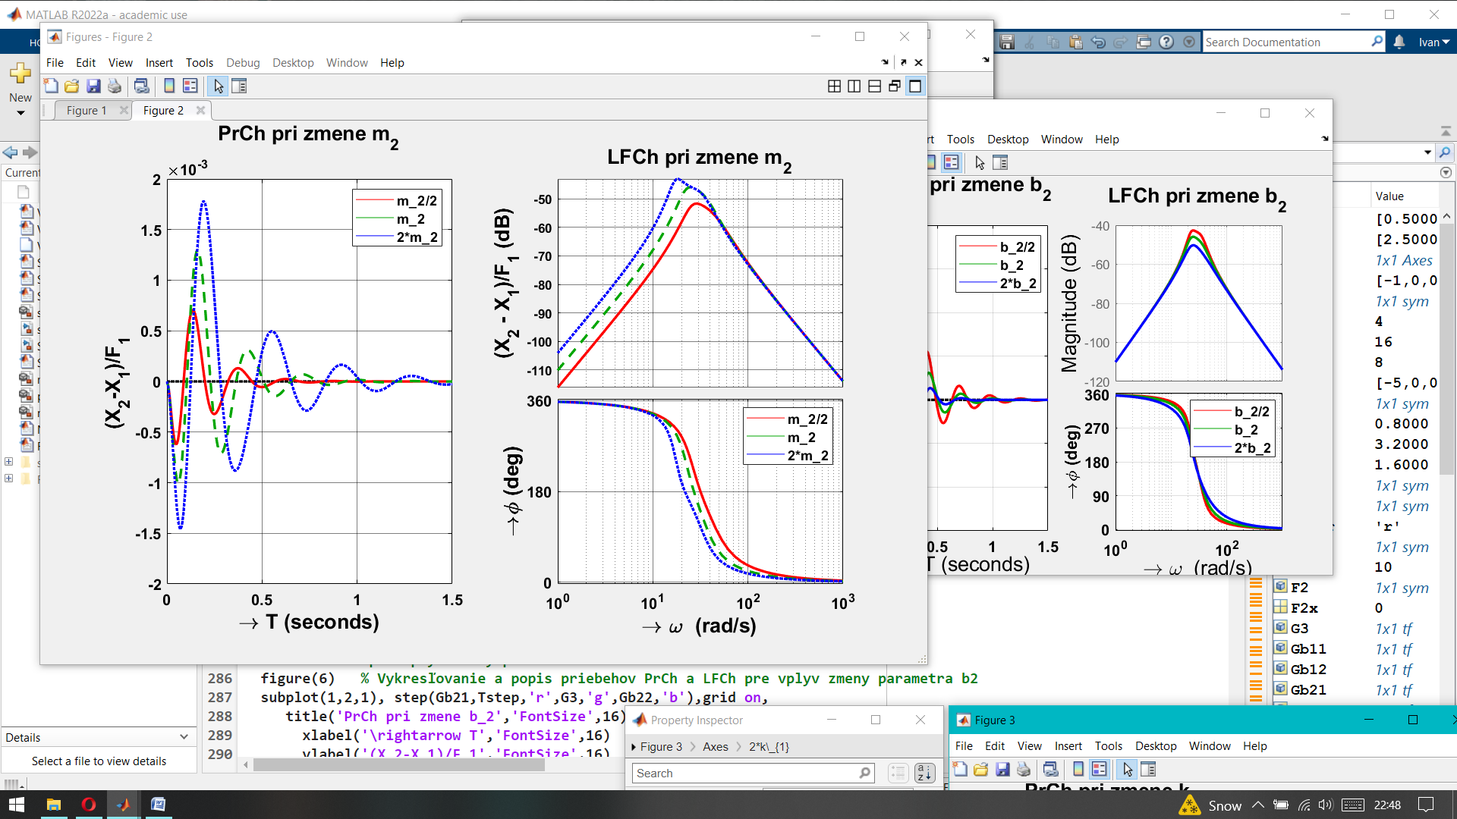

Obr. 1.4.2 Vyšetrenie závislosti zmeny vlastností systému pri zmene parametra , ostané parametre podľa tab. 1 (Vysetrenie_vplyvu_zmeny_parametrov_G3.m)

### Vyšetrenie závislosti zmeny vlastností systému od zmeny

Na základe výslednej závislosti, realizovanej pre 3 rôzne hodnoty parametra (obr. 1.4.3), môžeme konštatovať že:

* Pri **nižšej hodnote tuhosti pružiny**  je, v PrCh, menší maximálny prekmit v dlhšom časovom horizonte, kmitanie prebieha na nižších hodnotách zosilnenia, perióda kmitov sa predlžuje, doba ustálenia nastáva neskôr. V LFCh sa veľkosť frekvenčnej odozvy posúva na vyššie hodnoty amplitúdy len pri nízkych hodnotách kruhovej frekvencii do hodnoty približne 28,8 rad/s. Fázový posun začína klesať pri nižšej hodnote kruhovej frekvencii.
* Pri **vyššej hodnote tuhosti pružiny** je, v PrCh, menší maximálny prekmit v kratšom čase, kmitanie prebieha na nižších hodnotách zosilnenia, perióda kmitov sa skracuje, doba ustálenia nastáva skôr. V LFCh sa veľkosť frekvenčnej odozvy posúva na nižšie hodnoty amplitúdy, fázový posun začína klesať pri vyššej hodnote kruhovej frekvencii.

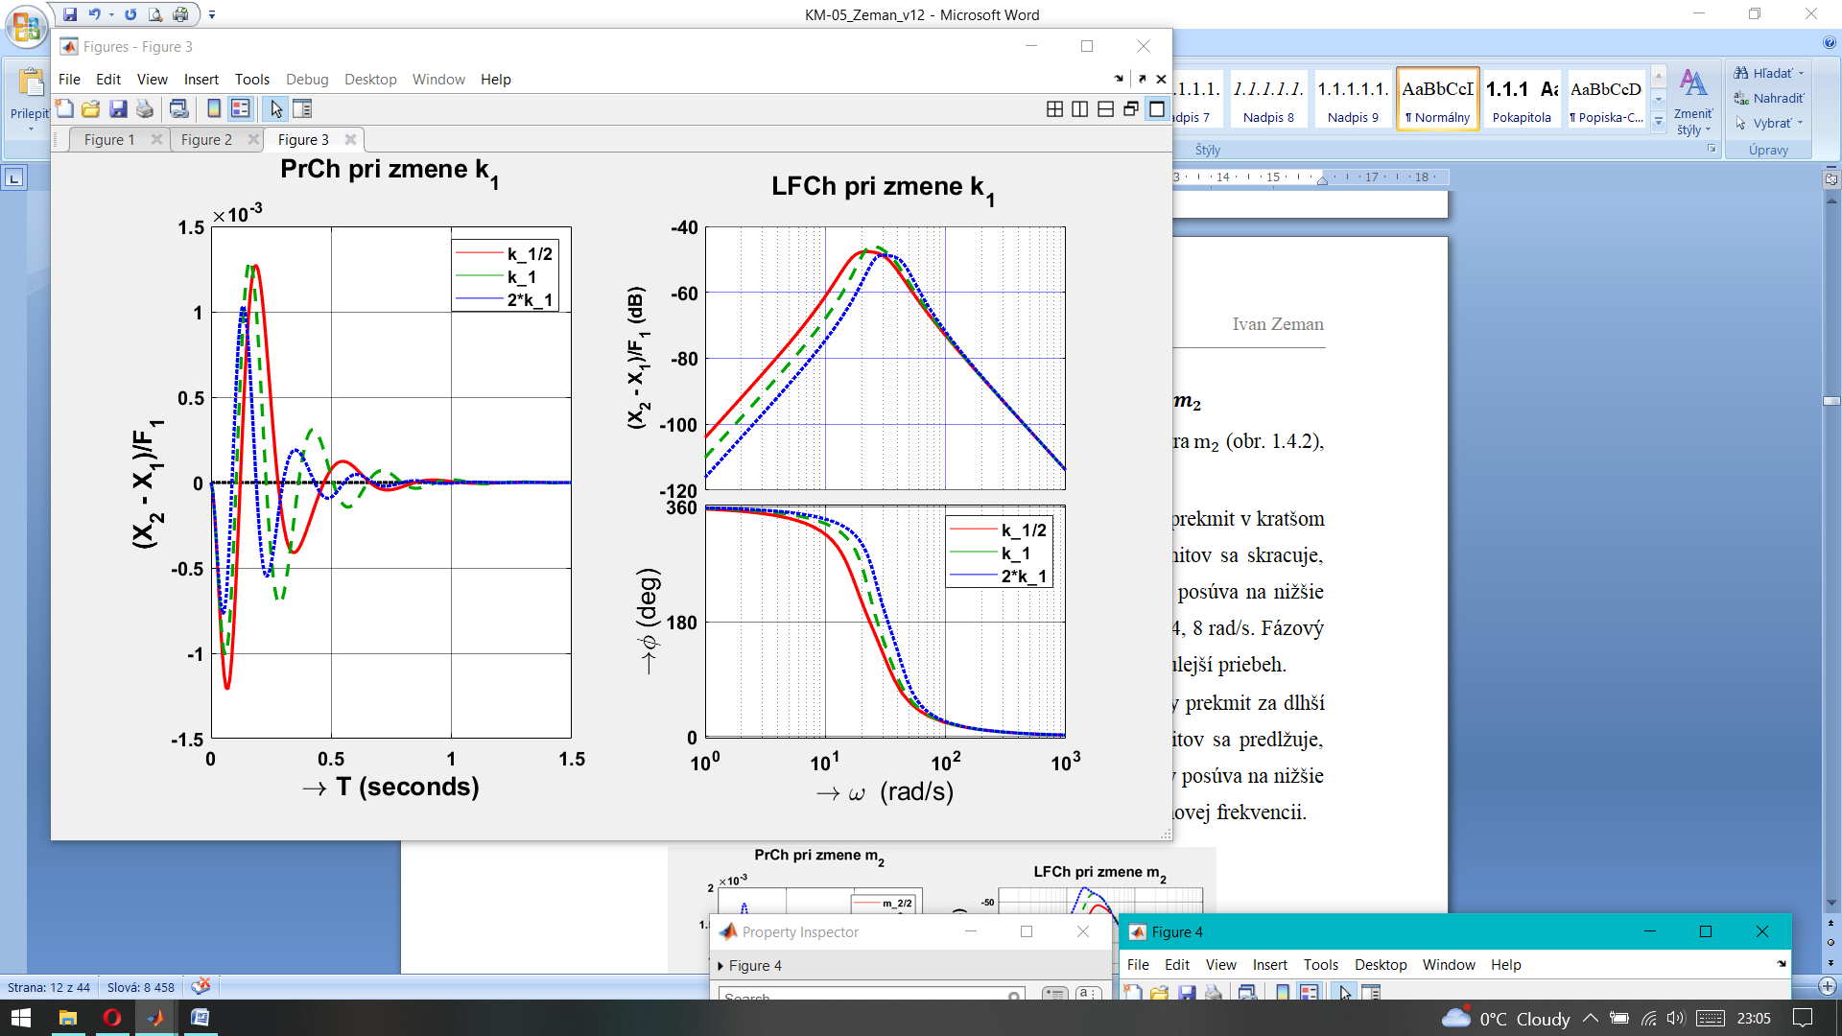

Obr. 1.4.3 Vyšetrenie závislosti zmeny vlastností systému pri zmene parametra , ostané parametre podľa tab. 1 (Vysetrenie_vplyvu_zmeny_parametrov_G3.m)

### Vyšetrenie závislosti zmeny vlastností systému od zmeny

Na základe výslednej závislosti, realizovanej pre 3 rôzne hodnoty parametra (obr. 1.4.4), môžeme konštatovať že:

* Pri **nižšej hodnote tuhosti pružiny**  je, v PrCh, menší maximálny prekmit v dlhšom časovom horizonte, kmitanie prebieha na nižších hodnotách zosilnenia, perióda kmitov sa predlžuje, doba ustálenia nastáva neskôr. V LFCh sa veľkosť frekvenčnej odozvy posúva na vyššie hodnoty amplitúdy, fázový posun má výrazne nižšiu hodnotu.
* Pri **vyššej hodnote tuhosti pružiny** je, v PrCh, menší maximálny prekmit v kratšom čase, kmitanie prebieha na nižších hodnotách zosilnenia, perióda kmitov sa skracuje, doba ustálenia nastáva skôr. V LFCh sa veľkosť frekvenčnej odozvy posúva na nižšie hodnoty amplitúdy, fázový posun začína klesať pri vyššej hodnote kruhovej frekvencii.

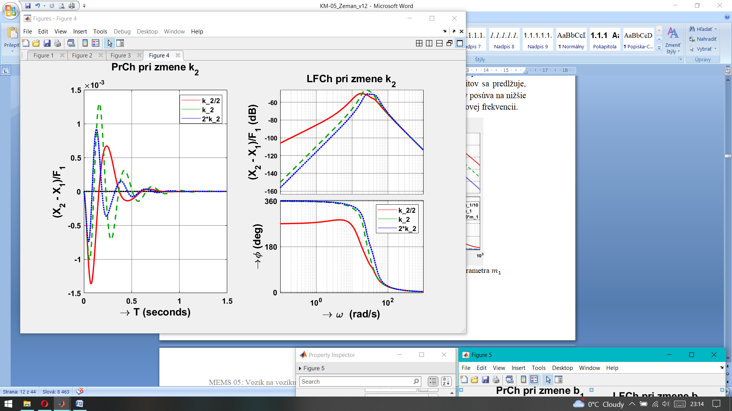

Obr. .4 Vyšetrenie závislosti zmeny vlastností systému pri zmene parametra , ostané parametre podľa tab. 1 (Vysetrenie_vplyvu_zmeny_parametrov_G3.m)

### Vyšetrenie závislosti zmeny vlastností systému od zmeny

Na základe výslednej závislosti, realizovanej pre 3 rôzne hodnoty parametra (obr. 1.4.5), môžeme konštatovať že:

* Pri **nižšej hodnote koeficientu tlmenia tlmiča**  je, v PrCh, menší maximálny prekmit, kmitanie prebieha na vyšších hodnotách zosilnenia, perióda kmitov ostáva zachovaná. V LFCh sa veľkosť frekvenčnej odozvy posúva na vyššie hodnoty amplitúdy, pri hodnote kruhovej frekvencie od približne 13 rad/s do približne 83 rad/s. Fázový posun sa do hodnoty kruhovej frekvencie približne 24 rad/s zvyšuje a od tejto hodnoty sa ďalej znižuje.

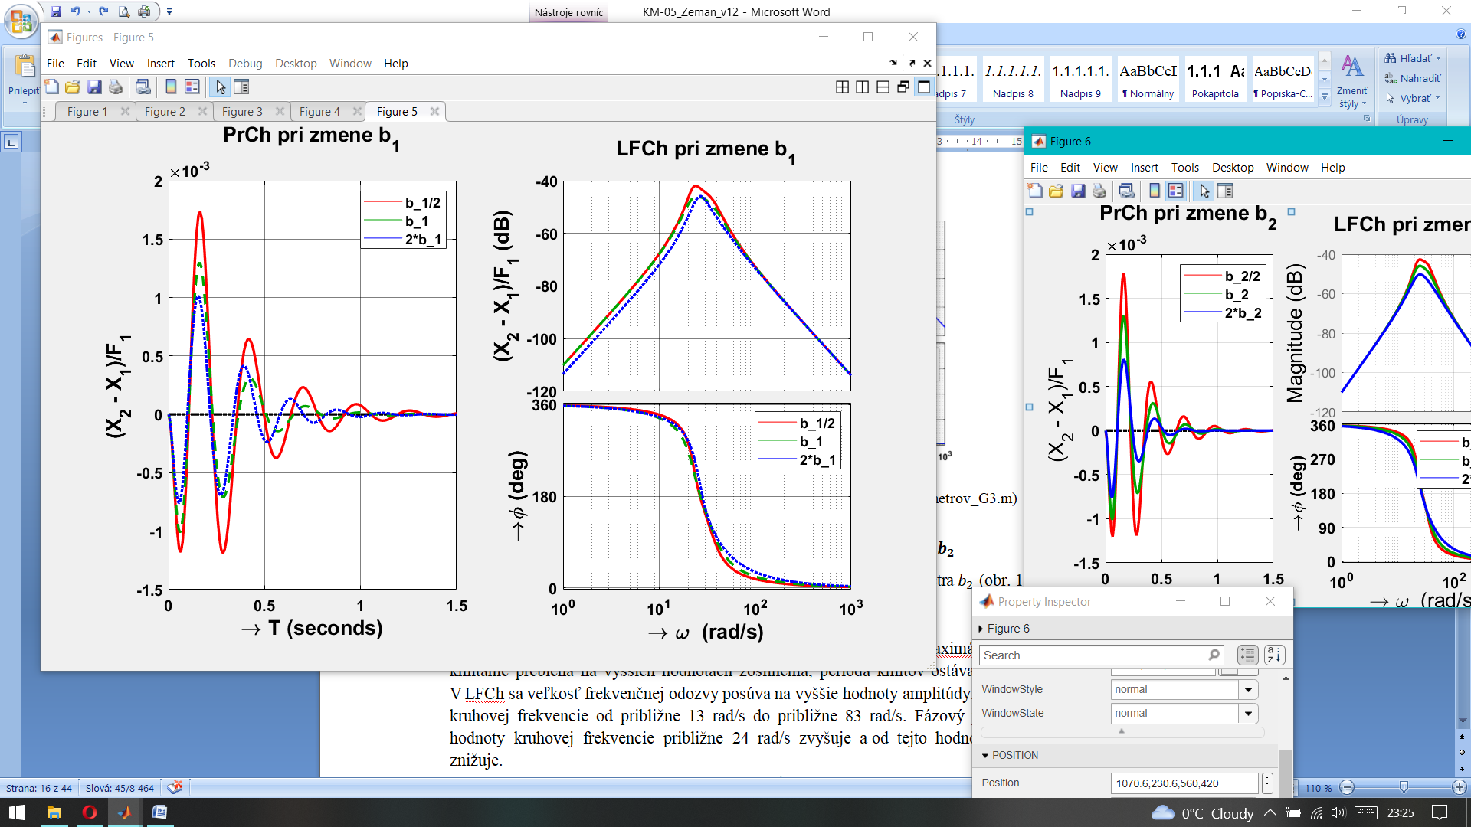

Obrázok 1.4.5 Vyšetrenie závislosti zmeny vlastností systému pri zmene parametra , ostané parametre podľa tab. 1 (Vysetrenie_vplyvu_zmeny_parametrov_G3.m)

* Pri **vyššej hodnote koeficientu tlmenia tlmiča** je, v PrCh, väčší maximálny prekmit, kmitanie prebieha na vyšších hodnotách zosilnenia, perióda kmitov ostáva zachovaná. V LFCh sa veľkosť frekvenčnej odozvy posúva na nižšie hodnoty amplitúdy, do hodnoty kruhovej frekvencie približne 83 rad/s. Fázový posun zvyšuje.

### Vyšetrenie závislosti zmeny vlastností systému od zmeny

Na základe výslednej závislosti, realizovanej pre 3 rôzne hodnoty parametra (obr. 1.4.6), môžeme konštatovať že:

* Pri **nižšej hodnote koeficientu tlmenia tlmiča**  je, v PrCh, väčší maximálny prekmit, kmitanie prebieha na vyšších hodnotách zosilnenia, perióda kmitov ostáva zachovaná. V LFCh sa veľkosť frekvenčnej odozvy posúva na vyššie hodnoty amplitúdy, pri hodnote kruhovej frekvencie od približne 13 rad/s do približne 83 rad/s. Fázový posun sa do hodnoty kruhovej frekvencie približne 24 rad/s zvyšuje a od tejto hodnoty sa ďalej znižuje.
* Pri **vyššej hodnote koeficientu tlmenia tlmiča**  je, v PrCh, menší maximálny prekmit, kmitanie prebieha na nižších hodnotách zosilnenia, perióda kmitov ostáva zachovaná. V LFCh sa veľkosť frekvenčnej odozvy posúva na nižšie hodnoty amplitúdy. Fázový posun sa do hodnoty kruhovej frekvencie približne 24 rad/s znižuje a od tejto hodnoty sa ďalej zväčšuje.

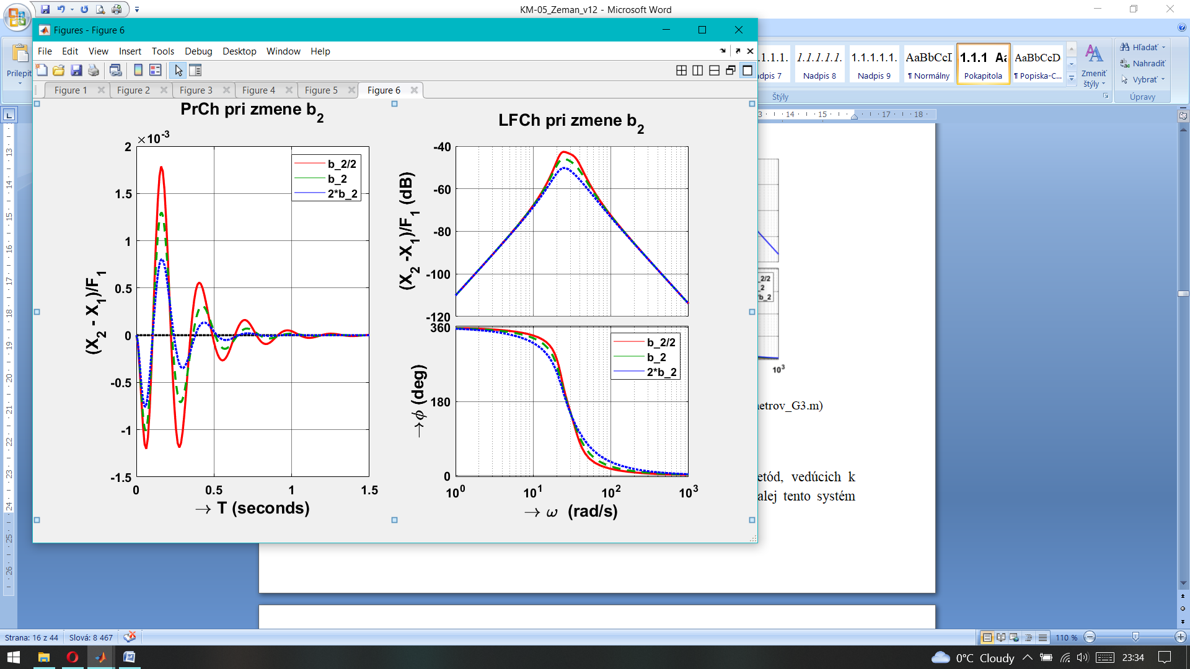

Obrázok 1.4.6 Vyšetrenie závislosti zmeny vlastností systému pri zmene parametra , ostané parametre podľa tab. 1 (Vysetrenie_vplyvu_zmeny_parametrov_G3.m)

## Modelovanie systému v stavovom priestore

Pre potrebu overenia správnosti doteraz využívaných postupov a metód, vedúcich k získaniu TF priebehov vyšetrovaného dynamického systému, budeme ďalej tento systém vyšetrovať **modelovaním v stavovom priestore**, pričom opätovne budeme vychádzať z už odvodených základných pohybových rovníc (1.1.1. a 1.1.2.).

### Odvodenie stavového modelu

Z rovníc (1.1.1. a 1.1.2.) najskôr vyjadríme najvyššie derivácie a pravé strany rozpíšeme po jednotlivých členoch:

|  |  |
| --- | --- |
| *- - - - + +* | (1.5.1) |
| *- - + +* | (1.5.2) |

Zavedieme substitúcie: , pričom , , takže stavový vektor bude:

Rovnice po zavedení substitúcií budú vyzerať nasledovne:

|  |  |
| --- | --- |
| *– + ) + +* | (1.5.3) |
| *- - + +* | (1.5.4) |

Rovnice vydelíme hmotnosťami a výsledná sústava rovníc bude:

|  |  |
| --- | --- |
|  | (1.5.5) |
|  |
|  |
|  |

Čo po prepise do maticového tvaru dáva rovnicu dynamiky v tvare , kde predstavuje maticu dynamiky a vektor vstupov:

|  |  |
| --- | --- |
|  | (1.5.6) |

Nakoľko potrebujeme zistiť dráhy posunu telies ( a ), výstupný vektor bude v tvare , kde predstavuje maticu výstupov a  maticu priameho prenosu zo vstupu na výstup:

|  |  |
| --- | --- |
|  | (1.5.7) |

### Nájdenie prenosovej funkcie pomocou stavového modelu

Stavové rovnice zapíšeme do MATLABu v tvare matíc a vektorov, pričom následne do nich dosadíme hodnoty z tab. 1. Pre nájdenie prenosovej funkcie bude platiť:

|  |  |
| --- | --- |
|  | (1.5.8) |
|  |
|  |
|  |

Pre nájdenie prenosovej funkcie bude platiť:

|  |  |
| --- | --- |
|  | (1.5.9) |
|  |
|  |
|  |

Na základe stavového modelu v tvare matíc a vektorov (1.5.8), vytvorených pre nájdenie prenosovej funkcie dostávame, riešením v MATLABe, pri použití parametrov podľa tab. 1, v**ýslednú prenosovú funkciu v numerickom tvare**:

|  |  |
| --- | --- |
|  | (1.5.10) |

Prenosovej funkcii stavového modelu (1.5.10) zodpovedá prechodová a logaritmická-frekvenčná charakteristika (obr.1.5.1):



Obr. 1.5.1 Prechodová a logaritmická-frekvenčná charakteristika pre (Stavovy_model_G1_M.m)

Na základe stavového modelu v tvare matíc a vektorov (1.5.9), vytvorených pre nájdenie , dostávame, riešením v MATLABe, pri použití parametrov podľa tab. 1, **výslednú prenosovú funkciu v numerickom tvare**:

|  |  |
| --- | --- |
|  | (1.5.11) |

Prenosovej funkcii stavového modelu (1.5.11) zodpovedá prechodová a logaritmická-frekvenčná charakteristika (obr.1.5.2).



Obr. 1.5.2 Prechodová a logaritmická-frekvenčná charakteristika pre (Stavovy_model_G2_M.m)

### Zhodnotenie výsledkov získaných zo stavového modelu systému

Pri porovnaní nájdených prenosových funkcií modelovaním v stavovom priestore (1.5.10 a 1.5.11), s prenosovými funkciami získanými v kapitolách 1.2 a 1.3 (1.2.8 a 1.2.10), je zrejmé, že prenosové funkcie a ich prechodové a logaritmické-frekvenčné charakteristiky sú **totožné**. Na základe týchto skutočností môžeme predpokladať, že sme pri využívaní rôznych metód riešenia postupovali správne.

## Modelovanie systému v Simulinku

Analýzu vyšetrovaného dynamického systému môžeme vykonať aj pomocou simulačného modelu v simulačnom prostredí MATLAB Simulink. Analýza systému, touto metódou, nám zároveň poslúži aj na overenie správnosti predchádzajúcich riešení.

### Simulačný model v Simulinku

Simulačný model vytvárame prostredníctvom základných pohybových rovníc (1.1.1 a 1.1.2) odvodených v kap. 1.1.

Výsledný simulačný model obvodu (obr. 1.6.1) nám umožňuje, pomocou bloku Scope, sledovať priebehy posunutí dráh a priamo v prostredí Simulinku. Prenosom nameraných výsledkov do pracovného priestoru MATLABu, sme schopní zistiť prenosové funkcie modelu a k nim zobraziť aj odpovedajúce prechodové a logaritmické-frekvenčné charakteristiky (obr. 1.6.2) nami vyšetrovaného systému. Porovnaním výsledkov s výsledkami z predchádzajúcich metód riešenia si overíme správnosť simulačného modelu.

V simulačnom modeli boli použité parametre jednotlivých blokov podľa tab. 1.

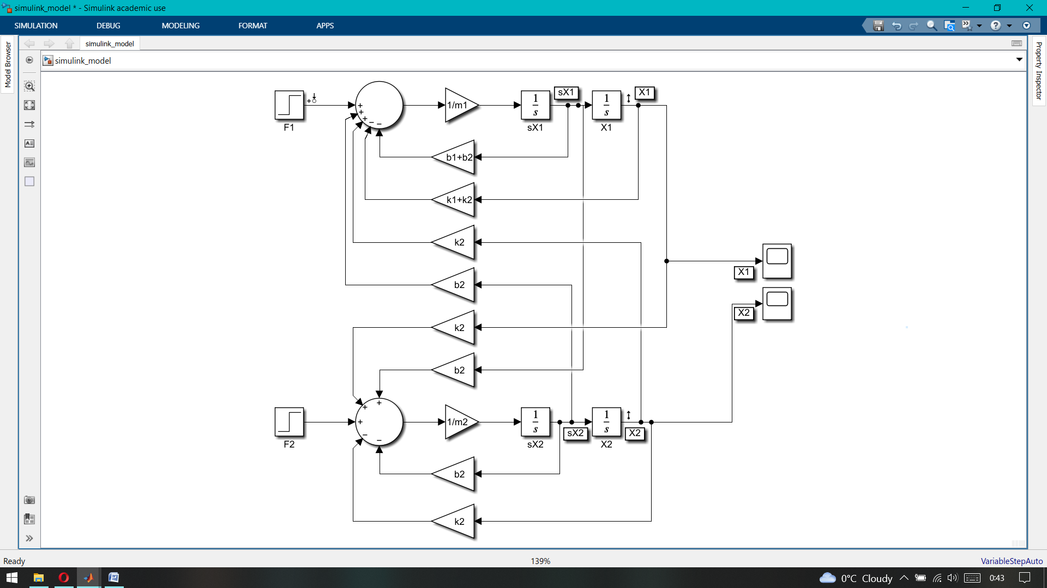

Obr. 1.6.1 Simulačný model vyšetrovaného dynamického systému (Simulink_model_S.slx)

### Prechodová a logaritmická-frekvenčná charakteristika pre

Z dostupných výsledkov jednotlivých posunutí dráh a , získame, pomocou výpočtov uskutočnených v pracovnom priestore MATLABu, prechodovú a logaritmickú-frekvenčnú charakteristiku pre (Obr. 1.6.2)



Obr. 1.6.2 Prechodová a logaritmická-frekvenčná charakteristika pre (Simulink_model_M.m)

### Prechodová a logaritmická-frekvenčná charakteristika pre

Prenosovej funkcii , získanej prostredníctvom výpočtov uskutočnených v pracovnom priestore MATLABu, zodpovedá nasledujúca prenosová a logaritmická-frekvenčná charakteristika (Obr.1.6.3).



Obr. 1.6.3 Prechodová a logaritmická-frekvenčná charakteristika pre (Simulink_model_M.m)

### Zhodnotenie výsledkov získaných zo stavového modelu obvodu

Na základe zobrazených PrCh a LFCh môžeme konštatovať, že výsledky dosiahnuté modelovaním systému v Simulinku sú totožné s výsledkami získanými v kapitolách 1.2 a 1.3 (1.2.8 a 1.2.10). Tým pádom môžeme predpokladať, že sme pri využívaní rôznych metód riešenia postupovali správne.

## Modelovanie systému v simulačnom prostredí Simscape

Analýzu vyšetrovaného dynamického systému môžeme vykonať aj pomocou **simulačného modelu v simulačnom prostredí Simscape**. Analýza systému, touto metódou, nám zároveň poslúži aj na overenie správnosti predchádzajúcich riešení.

Najskôr zostavíme mechanický systém v ktorom zadáme hodnoty jednotlivých prvkov podľa tab. 1. Pri zostavovaní ekvivalentného elektrického obvodu použijeme tzv. **m-C analógiu**, pri ktorej [1]:

• zdroje sily nahradíme prúdovými zdrojmi,

• trecie elementy nahradíme odpormi

• pružiny nahradíme cievkami

• hmotnosti nahradíme kondenzátormi (ktoré musia byť uzemnené!).

Mechanický systém (vyznačený zelenou farbou) a k nemu zostavený ekvivalentný elektrický obvod (vyznačený modrou farbou) sú znázornené na obr. 1.7.1.

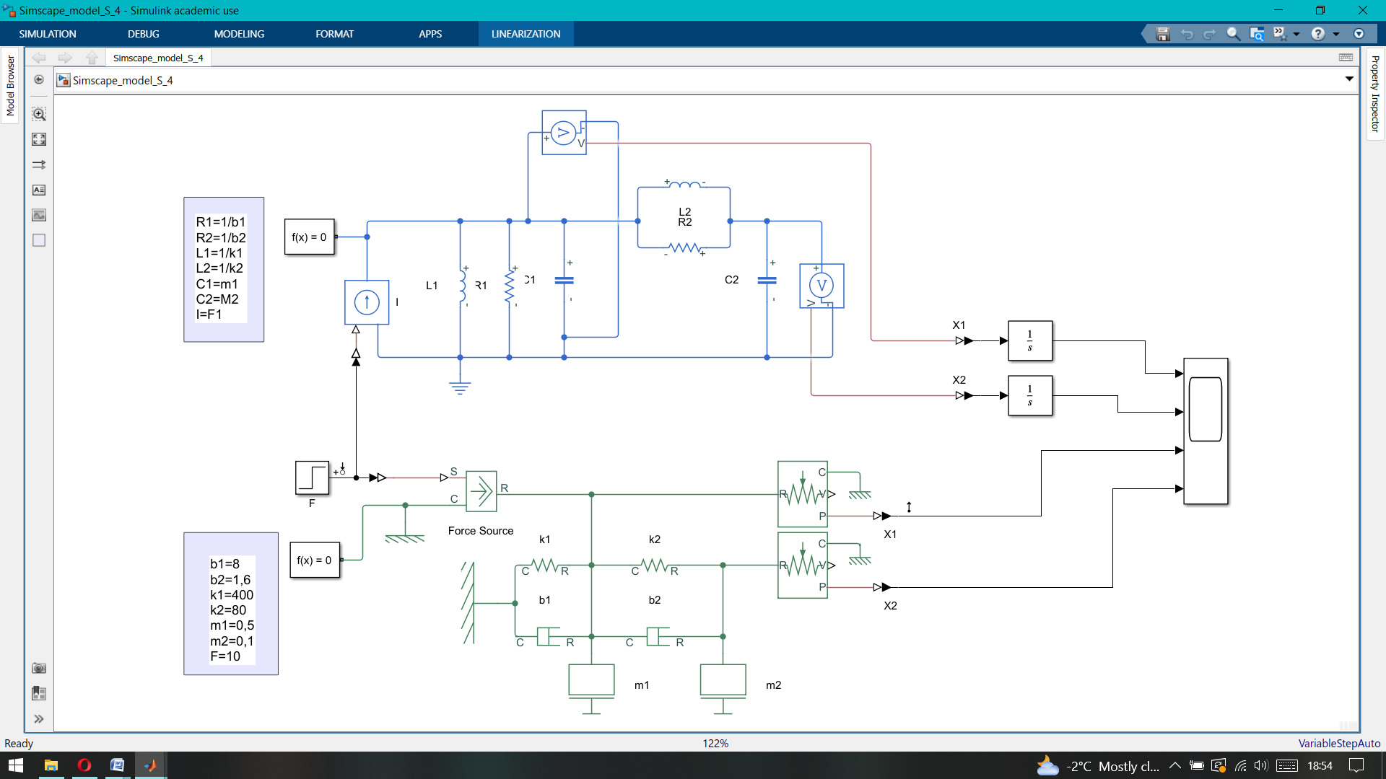

Obr. . Mechanický systém a k nemu ekvivalentný elektrický obvod v prostredí Simscape (Simscape_model_S.slx)

Po spustení simulácie získavame grafické zobrazenie porovnania priebehov posunutí dráh a (obr 1.7.2) pre mechanický systém a jemu ekvivalentný elektrický obvod.

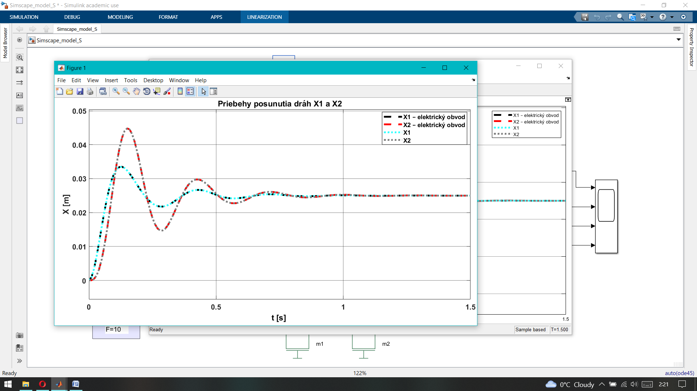

Obr. . Priebehy posunutí dráh a pre elektrický obvod a mechanický systém (Simscape_model_S.slx)

Na základe obr. 1.7.2, môžeme konštatovať, že nami vyšetrovaný namodelovaný mechanický systém a k nemu odvodený ekvivalentný elektrický obvod, generujú rovnaké výsledky a teda sú skutočne ekvivalentnými systémami.

### Nájdenie prenosovej funkcie pomocou modelu v Simscape

Pomocou získaných hodnôt posunutí dráh a môžeme, prostredníctvom pracovného priestoru v MATLABe, zobraziť PrCh a LFCh mechanického systému pre prenosové funkcie pre (1.2.1) a (1.2.2). Ich priebehy sú zobrazené na obr. 1.7.3 a obr. 1.7.4.



Obr. . Prechodová a logaritmická–frekvenčná charakteristika pre (Simscape_model_M.m)



Obr. . Prechodová a logaritmická–frekvenčná charakteristika pre (Simscape_model_M.m)

Na základe zobrazených PrCh a LFCh (obr. 1.7.3 a obr. 1.7.4), môžeme konštatovať, že výsledky získané touto metódou sú zhodné s výsledkami získanými zo všetkých predošlých metód, čo potvrdzuje správnosť všetkých riešení.

# Záver

Hlavnou podstatou tohto referátu bola **analýza mechanického systému** s dvoma stupňami voľnosti – t.j. vozík na vozíku – pozostávajúceho z dvoch tuhých telies (vozíkov) s hmotnosťami a , dvoch pružín s koeficientmi tuhosti a a dvoch tlmičov s koeficientmi tlmenia a .

Analýzu vyšetrovaného mechanického systému sme vykonali **na základe prenosových funkcií systému** a k nim prislúchajúcich **prechodových a logaritmických-frekvenčných charakteristík**. Zo zobrazených charakteristík sme boli schopní popísať daný systém a určiť jeho základné vlastnosti. Závery vyplývajúce z popisov charakteristík sme si zároveň overili prostredníctvom **koreňov prenosových funkcií** – núl a pólov.

Prenosové funkcie vyšetrovaného systému sme získali viacerými metódami, ktoré nám zároveň slúžili na kontrolu ich správnosti. Rovnaké výsledky prenosových funkcií sme získali zo všetkých riešených metód a teda – **metódy uvoľnenia** (silových diagramov) a **pohybových rovníc**, **modelovaním systému v stavovom priestore**, modelovaním systému v **Simulinku**, modelovaním systému v **Simscape**,

Zo získaných výsledkov sme jednoznačne zistili, že nami vyšetrovaný systém je **stabilný, kmitavý a tlmený**.

Analýzu mechanického systému sme vykonávali aj pozorovaním zmien v prechodovej a logaritmickej-frekvenčnej charakteristike, vzhľadom na **zmenu hodnôt jednotlivých prvkov**. So zmenou parametrov jednotlivých prvkov ,,,,, sa v prechodovej charakteristike menili hodnoty a periódy kmitov, a v logaritmickej-frekvenčnej charakteristike sa menili veľkosti frekvenčných odoziev spolu s fázovými posunmi.

Výsledky získané prostredníctvom analýzy daného mechanického systému môžu neskôr poslúžiť pri **návrhu a dimenzovaní,** prípadne **vyšetrovaní,** rovnakého alebo podobného, mechanického systému.

# Zoznam použitej literatúry

1. FEDÁK, V.: *Modelovanie elektromechanických sústav*. Technická univerzita v Košiciach. 2015. ISBN: 978-80-553-2111-0.

# Prílohy

## Zoznam príloh

**Príloha A: Najdenie_TF.m** (Program pre výpočet a zobrazenie TF na základe metódy uvoľnenia a pohybových rovníc)

**Príloha B: Simscape_model_M.m** (Program pre výpočet a zobrazenie TF prostredníctvom modelovania systému v prostredí Simscape)

**Príloha C: Simscape_model_S.slx** (Simulačná schéma systému, v prostredí Simscape, pre zobrazenie posunutí dráh telies)

**Príloha D: Simulink_model.slx** (Bloková schéma mechanického systému)

**Príloha E: Simulink_model_M.m** (Program pre výpočet a zobrazenie TF prostredníctvom blokovej schémy v Simulinku)

**Príloha F: Stavovy_model_G1_M.m** (Program pre výpočet a zobrazenie TF pre prostredníctvom modelovania systému v stavovom priestore)

**Príloha G: Stavovy_model_G2_M.m** (Program pre výpočet a zobrazenie TF pre prostredníctvom modelovania systému v stavovom priestore)

**Príloha G: Vysetrenie_vplyvu_zmeny_parametrov_G3.m** (Program pre vyšetrenie zmien odoziev systému pri zmenách parametrov systému)

## Príloha A: Najdenie_TF.m

**% +-------------------------------------------------------+**

**% | Program pre výpočet prenosových funkcií |**

**% | pomocou sysbolického MATLABu |**

**% | |**

**% | Znázornenie PrCh a LFCh |**

**% | |**

**% | zadanie: 2DOF mechanický systém – vozik na voziku |**

**% | |**

**% | Autor: Ivan Zeman 02/11/2022 |**

**% +-------------------------------------------------------+**

**clear, clc, clf, format compact**

**syms s k1 k2 b1 b2 m1 m2 F1 F2 %deklarácia symbolických premenných**

**% Zadanie vstupných hodnôt**

**disp('Analýza mech. systému - Vozík na vozíku')**

**m1x=0.5; m2x=0.1; k1x=400; k2x=80; b1x=8; b2x=1.6; F1x=10; F2x=0;**

**Tstep=1.5; wmin=0; wmax=1e3; % parametre pre Step a Bode**

**color='r'; % farba grafu b,r,y,m,c,**

**% Záspis systému a výpočet TF v symbolickom tvare**

**M=[k1+k2+s*b1+s*b2+m1*s*s -k2-s*b2 %matica mechanických impedancií**

**-k2-s*b2 k2+s*b2+m2*s*s];**

**f=[F1; F2]; %vektor budiacich síl systému**

**MX1=[f M(:,2)]; %submatica pre X1**

**X1=det(MX1)/det(M); %výpočet posunutia dráhy X1 Cramerovým pravidlom**

**MX2=[M(:,1) f ]; %submatica pre X2**

**X2=det(MX2)/det(M); %výpočet posunutia dráhy X2 Cramerovým pravidlom**

**G1=X1/F1 %nájdenie TF G1(s) v sysmbolickom tvare**

**G2=X2/F1 %nájdenie TF G2(s) v sysmbolickom tvare**

**G3=(X2-X1)/F1 %nájdenie TF G3(s) v sysmbolickom tvare**

**% Spracovanie údajov TF v symbolickom tvare pre prechod do num. MATLABu - G1**

**[cit,men]=numden(G1);**

**cit=subs(cit,{k1,k2,b1,b2,m1,m2,F1,F2},{k1x,k2x,b1x,b2x,m1x,m2x,F1x,F2x}); % dosadenie hodnôt do polynómu čitateľa**

**men=subs(men,{k1,k2,b1,b2,m1,m2,F1,F2},{k1x,k2x,b1x,b2x,m1x,m2x,F1x,F2x}); % dosadenie do polynómu menovateľa**

**b=sym2poly(cit); % b - koeficienty polynómu čitateľa b(s)**

**a=sym2poly(men); % a - koeficienty polynómu menovateľa a(s)**

**b=double(b); % Prechod do numerickeho MATLABu**

**a=double(a);**

**G1=tf(b,a) % Výsledná TF v numerickom MATLABe - G1**

**G1=tf(b/a(end),a/a(end)) % TF upravená pre a0=1 (normovanie TF)**

**% Spracovanie údajov TF v symbolickom tvare pre prechod do num. MATLABu - G2**

**[cit,men]=numden(G2);**

**cit=subs(cit,{k1,k2,b1,b2,m1,m2,F1,F2},{k1x,k2x,b1x,b2x,m1x,m2x,F1x,F2x}); % dosadenie hodnôt do polynómu čitateľa**

**men=subs(men,{k1,k2,b1,b2,m1,m2,F1,F2},{k1x,k2x,b1x,b2x,m1x,m2x,F1x,F2x}); % dosadenie do polynómu menovateľa**

**b=sym2poly(cit); % b - koeficienty polynómu čitateľa b(s)**

**a=sym2poly(men); % a - koeficienty polynómu menovateľa a(s)**

**b=double(b); % Prechod do numerickeho MATLABu**

**a=double(a);**

**G2=tf(b,a) % Výsledná TF v numerickom MATLABe - G2**

**G2=tf(b/a(end),a/a(end)) % TF upravená pre a0=1 (normovanie TF)**

**% Spracovanie údajov TF v symbolickom tvare pre prechod do num. MATLABu - G3**

**[cit,men]=numden(G3);**

**cit=subs(cit,{k1,k2,b1,b2,m1,m2,F1,F2},{k1x,k2x,b1x,b2x,m1x,m2x,F1x,F2x}); % dosadenie hodnôt do polynómu čitateľa**

**men=subs(men,{k1,k2,b1,b2,m1,m2,F1,F2},{k1x,k2x,b1x,b2x,m1x,m2x,F1x,F2x}); % dosadenie do polynómu menovateľa**

**b=sym2poly(cit); % b - koeficienty polynómu čitateľa b(s)**

**a=sym2poly(men); % a - koeficienty polynómu menovateľa a(s)**

**b=double(b); % Prechod do numerickeho MATLABu**

**a=double(a);**

**G3=tf(b,a) % Výsledná TF v numerickom MATLABe - G3**

**G3=tf(b/a(end),a/a(end)) % TF upravená pre a0=1 (normovanie TF)**

**figure(1) % Vykresľovanie a popis priebehov PrCh a LFCh - G1**

**subplot(121); step(G1,Tstep,color), grid on,**

**title('Prechodová charakteristika pre G_1','FontSize',16)**

**xlabel('\rightarrow T','FontSize',16) %popis osi X**

**ylabel('\rightarrow X_1/F_1','FontSize',16) %popis osi Y**

**ax = gca %úprava popisu osí - farba, veľkosť, bold**

**ax.YColor = 'k'; ax.XColor = 'k'; ax.FontSize = 12; ax.FontWeight = 'bold';**

**subplot(122); bode(G1,{wmin,wmax},color), grid on**

**title('Frekvenčná charakteristika pre G_1','fontsize',16)**

**xlabel('\rightarrow \omega','FontSize',16),ylabel('\rightarrow\phi','FontSize',16)**

**set(findall(gcf,'type','line'),'linewidth',2) % inštrukcia pre zmenu hrúbky čiary**

**ax = gca %úprava popisu osí - farba, veľkosť, bold**

**ax.YColor = 'k'; ax.XColor = 'k'; ax.FontSize = 12; ax.FontWeight = 'bold';**

**figure(2) % Vykresľovanie a popis priebehov PrCh a LFCh - G1**

**subplot(121); step(G2,Tstep,color), grid on,**

**title('Prechodová charakteristika pre G_2','FontSize',16)**

**xlabel('\rightarrow T','FontSize',16) %popis osi X**

**ylabel('\rightarrow X_2/F_1','FontSize',16) %popis osi Y**

**ax = gca %úprava popisu osí - farba, veľkosť, bold**

**ax.YColor = 'k'; ax.XColor = 'k'; ax.FontSize = 12; ax.FontWeight = 'bold';**

**subplot(122); bode(G2,{wmin,wmax},color), grid on**

**title('Frekvenčná charakteristika pre G_2','fontsize',16)**

**xlabel('\rightarrow \omega','FontSize',16),ylabel('\rightarrow\phi','FontSize',16)**

**set(findall(gcf,'type','line'),'linewidth',2) % inštrukcia pre zmenu hrúbky čiary**

**ax = gca %úprava popisu osí - farba, veľkosť, bold**

**ax.YColor = 'k'; ax.XColor = 'k'; ax.FontSize = 12; ax.FontWeight = 'bold';**

**figure(3) % Vykresľovanie a popis priebehov PrCh a LFCh - G1**

**subplot(121); step(G3,Tstep,color), grid on,**

**title('Prechodová charakteristika pre G_3','FontSize',16)**

**xlabel('\rightarrow T','FontSize',16) %popis osi X**

**ylabel('\rightarrow (X_2-X_1)/F_1','FontSize',16) %popis osi Y**

**ax = gca %úprava popisu osí - farba, veľkosť, bold**

**ax.YColor = 'k'; ax.XColor = 'k'; ax.FontSize = 12; ax.FontWeight = 'bold';**

**subplot(122); bode(G3,{wmin,wmax},color), grid on**

**title('Frekvenčná charakteristika pre G_3','fontsize',16)**

**xlabel('\rightarrow \omega','FontSize',16),ylabel('\rightarrow\phi','FontSize',16)**

**set(findall(gcf,'type','line'),'linewidth',2) % inštrukcia pre zmenu hrúbky čiary**

**ax = gca %úprava popisu osí - farba, veľkosť, bold**

**ax.YColor = 'k'; ax.XColor = 'k'; ax.FontSize = 12; ax.FontWeight = 'bold';**

**%výpočet núl a pólov pre TF - G1**

**disp('G1 - nuly a poly')**

**roots([0.0008 0 0.02]) %výpočet koreňov čitateľa**

**roots([0.0004 0 0.07 0 1])**

**%výpočet núl a pólov pre TF - G2**

**disp('G2 - nuly a poly')**

**roots([0.02]) %výpočet koreňov čitateľa**

**roots([0.0004 0 0.07 0 1])**

**%výpočet núl a pólov pre TF - G3**

**disp('G3 - nuly a poly')**

**roots([-0.0008 0 0]) %výpočet koreňov čitateľa**

**roots([0.0004 0 0.07 0 1])**

## Príloha B: Simscape_model_M.m

**% +-------------------------------------------------------+**

**% | Program pre výpočet prenosových funkcií |**

**% | pomocou modelov v Simscape |**

**% | |**

**% | Znázornenie PrCh a LFCh pre TF: G1=X1/F1, G2=X2/F1 |**

**% | |**

**% | zadanie: 2DOF mechanický systém – vozik na voziku |**

**% | |**

**% | Autor: Ivan Zeman 23/11/2022 |**

**% +-------------------------------------------------------+**

**clear, clc, clf, format compact**

**Tstep=1.5; wmin=0; wmax=1e3 % parametre pre Step a Bode**

**Tsim=0.05; % doba simulácie v Simulinku (experimentálne určená)**

**color='r'; % farba grafu b,r,y,m,c,**

**%Nastavenie vstupov/výstupov(io) v Simscape a prenos do workspace**

**model = 'Simscape_model_S';**

**open_system(model)**

**%Nájdenie TF pre G1=X1/F1**

**io(1) = linio('Simscape_model_S/F',1,'input');**

**io(2) = linio('Simscape_model_S/X1',1,'output');**

**linsys1 = linearize(model,io);**

**G1=tf(linsys1) %Nájdenie TF pre G1=X1/F1**

**%Nájdenie TF pre G2=X2/F1**

**io2(1) = linio('Simscape_model_S/F',1,'input');**

**io2(2) = linio('Simscape_model_S/X2',1,'output');**

**linsys2 = linearize(model,io2);**

**G2=tf(linsys2) %Nájdenie TF pre G2=X2/F1**

**%Nájdenie TF pre G3=X1/F1**

**io(1) = linio('Simscape_model_S/F',1,'input');**

**io(2) = linio('Simscape_model_S/X1',1,'output');**

**linsys1 = linearize(model,io);**

**G1=tf(linsys1) %Nájdenie TF pre G1=X1/F1**

**%Nájdenie TF pre G4=X2/F1**

**io2(1) = linio('Simscape_model_S/F',1,'input');**

**io2(2) = linio('Simscape_model_S/X2',1,'output');**

**linsys2 = linearize(model,io2);**

**G2=tf(linsys2) %Nájdenie TF pre G2=X2/F1**

**%Zobrazenie PrCh - možnosť upraviť vzhľad (v nastaveniach) o LFch a pod. (viac info HELP)**

**%linearSystemAnalyzer(linsys1,linsys2)**

**%Zobrazenie PrCh**

**figure(1) % Vykresľovanie a popis priebehov PrCh a LFCh - G1**

**subplot(121); step(G1,Tstep,color), grid on,**

**title('Prechodová charakteristika pre G1','FontSize',16)**

**xlabel('\rightarrow T','FontSize',16) %popis osi X**

**ylabel('\rightarrow X2/F1','FontSize',16) %popis osi Y**

**ax = gca %úprava popisu osí - farba, veľkosť, bold**

**ax.YColor = 'k'; ax.XColor = 'k'; ax.FontSize = 12; ax.FontWeight = 'bold';**

**subplot(122); bode(G1,{wmin,wmax},color), grid on**

**title('Frekvenčná charakteristika pre G1','fontsize',16)**

**xlabel('\rightarrow \omega','FontSize',16),ylabel('\rightarrow\phi','FontSize',16)**

**set(findall(gcf,'type','line'),'linewidth',2) % inštrukcia pre zmenu hrúbky čiary**

**ax = gca %úprava popisu osí - farba, veľkosť, bold**

**ax.YColor = 'k'; ax.XColor = 'k'; ax.FontSize = 12; ax.FontWeight = 'bold';**

**figure(2) % Vykresľovanie a popis priebehov PrCh a LFCh - G1**

**subplot(121); step(G2,Tstep,color), grid on,**

**title('Prechodová charakteristika pre G2','FontSize',16)**

**xlabel('\rightarrow T','FontSize',16) %popis osi X**

**ylabel('\rightarrow X2/F1','FontSize',16) %popis osi Y**

**ax = gca %úprava popisu osí - farba, veľkosť, bold**

**ax.YColor = 'k'; ax.XColor = 'k'; ax.FontSize = 12; ax.FontWeight = 'bold';**

**subplot(122); bode(G2,{wmin,wmax},color), grid on**

**title('Frekvenčná charakteristika pre G2','fontsize',16)**

**xlabel('\rightarrow \omega','FontSize',16),ylabel('\rightarrow\phi','FontSize',16)**

**set(findall(gcf,'type','line'),'linewidth',2) % inštrukcia pre zmenu hrúbky čiary**

**ax = gca %úprava popisu osí - farba, veľkosť, bold**

**ax.YColor = 'k'; ax.XColor = 'k'; ax.FontSize = 12; ax.FontWeight = 'bold';**

## Príloha E: Simulink_model_M.m

**% +-------------------------------------------------------+**

**% | Program pre výpočet a zobrazenie TF |**

**% | pomocou mech. modelu v Simscape |**

**% | |**

**% | Nastavenie vstupov/výstupov v Simscape |**

**% | |**

**% | Znázornenie PrCh a LFCh pre TF: G1=X1/F1 a G2=X2/F1 |**

**% | |**

**% | zadanie: 2DOF mechanický systém – vozik na voziku |**

**% | |**

**% | Autor: Ivan Zeman 23/11/2022 |**

**% +-------------------------------------------------------+**

**clear, clc, clf, format compact**

**m1=0.5; m2=0.1; k1=400; k2=80; b1=8; b2=1.6; F1=10; F2=0;**

**Tstep=1.5; wmin=0; wmax=1e3 % parametre pre Step a Bode**

**Tsim=1.5; % doba simulácie v Simulinku (experimentálne určená)**

**color='r'; % farba grafu b,r,y,m,c,**

**%Nastavenie vstupov/výstupov(io) v Simscape a prenos do workspace**

**model = 'simulink_model';**

**open_system(model)**

**%Nájdenie TF pre G1=X1/F1**

**io1(1) = linio('simulink_model/F1',1,'input');**

**io1(2) = linio('simulink_model/X1',1,'output');**

**linsys1 = linearize(model,io1);**

**G1=tf(linsys1) %Nájdenie TF pre G1=X1/F1**

**%Nájdenie TF pre G2=X2/F1**

**io2(1) = linio('simulink_model/F1',1,'input');**

**io2(2) = linio('simulink_model/X2',1,'output');**

**linsys2 = linearize(model,io2);**

**G2=tf(linsys2) %Nájdenie TF pre G2=X2/F1**

**%Zobrazenie PrCh**

**figure(1) % Vykresľovanie a popis priebehov PrCh a LFCh - G1**

**subplot(121); step(G1,Tstep,color), grid on,**

**title('Prechodová charakteristika pre G1','FontSize',16)**

**xlabel('\rightarrow T','FontSize',16) %popis osi X**

**ylabel('\rightarrow X2/F1','FontSize',16) %popis osi Y**

**ax = gca %úprava popisu osí - farba, veľkosť, bold**

**ax.YColor = 'k'; ax.XColor = 'k'; ax.FontSize = 12; ax.FontWeight = 'bold';**

**subplot(122); bode(G1,{wmin,wmax},color), grid on**

**title('Frekvenčná charakteristika pre G1','fontsize',16)**

**xlabel('\rightarrow \omega','FontSize',16),ylabel('\rightarrow\phi','FontSize',16)**

**set(findall(gcf,'type','line'),'linewidth',2) % inštrukcia pre zmenu hrúbky čiary**

**ax = gca %úprava popisu osí - farba, veľkosť, bold**

**ax.YColor = 'k'; ax.XColor = 'k'; ax.FontSize = 12; ax.FontWeight = 'bold';**

**figure(2) % Vykresľovanie a popis priebehov PrCh a LFCh - G1**

**subplot(121); step(G2,Tstep,color), grid on,**

**title('Prechodová charakteristika pre G2','FontSize',16)**

**xlabel('\rightarrow T','FontSize',16) %popis osi X**

**ylabel('\rightarrow X2/F1','FontSize',16) %popis osi Y**

**ax = gca %úprava popisu osí - farba, veľkosť, bold**

**ax.YColor = 'k'; ax.XColor = 'k'; ax.FontSize = 12; ax.FontWeight = 'bold';**

**subplot(122); bode(G2,{wmin,wmax},color), grid on**

**title('Frekvenčná charakteristika pre G2','fontsize',16)**

**xlabel('\rightarrow \omega','FontSize',16),ylabel('\rightarrow\phi','FontSize',16)**

**set(findall(gcf,'type','line'),'linewidth',2) % inštrukcia pre zmenu hrúbky čiary**

**ax = gca %úprava popisu osí - farba, veľkosť, bold**

**ax.YColor = 'k'; ax.XColor = 'k'; ax.FontSize = 12; ax.FontWeight = 'bold';**

## Príloha F: Stavovy_model_G1_M.m

**% +-------------------------------------------------------+**

**% | Program pre výpočet a zobrazenie TF |**

**% | pomocou stavového modelu systému |**

**% | |**

**% | Znázornenie PrCh a LFCh pre TF: G1=X1/F1 |**

**% | |**

**% | zadanie: 2DOF mechanický systém – vozik na voziku |**

**% | |**

**% | Autor: Ivan Zeman 19/11/2022 |**

**% +-------------------------------------------------------+**

**clear, clc, clf, format compact**

**disp('Analýza mech. systému - Vozík na vozíku')**

**% parametre systému**

**syms X1 X2 X3 X4 k1 k2 b1 b2 m1 m2 F1 F2; %deklarácia symbolických premenných**

**m1x=0.5; m2x=0.1; k1x=400; k2x=80; b1x=8; b2x=1.6; F1x=10; F2x=0;**

**Tstep=1.5; wmin=0; wmax=1e3 % parametre pre Step a Bode**

**color='r'; % farba grafu b,r,y,m,c,**

**%% Stavový model zapísaný v tvare matíc a vektorov**

**disp('Stavový model v symbolickom tvare:')**

**A=[ 0 0 1 0**

**0 0 0 1**

**-(k1+k2)/m1 k2/m1 -(b1+b2)/m1 b2/m1**

**k2/m2 -k2/m2 b2/m2 -b2/m2]**

**b=[0; 0; 1/m1; 0]**

**cT=[1 0 0 0]**

**d=[0]**

**% Náhrada symb.premenných hodnotami**

**m1=m1x; m2=m2x; k1=k1x; k2=k2x; b1=b1x; b2=b2x; F1=F1x; F2=F2x;**

**disp('Stavový po dosadení hodnôt parametrov:')**

**A=[ 0 0 1 0**

**0 0 0 1**

**-(k1+k2)/m1 k2/m1 -(b1+b2)/m1 b2/m1**

**k2/m2 -k2/m2 b2/m2 -b2/m2]**

**b=[0; 0; 1/m1; 0]**

**cT=[1 0 0 0]**

**d=[0]**

**%% Výstupy**

**%výpočet tf: G1=X1/F1**

**disp('Výpis stavového modelu:')**

**printsys(A,b,cT,d)**

**disp('Výpis prenosovej funkcie G1:')**

**[num,den]=ss2tf(A,b,cT,d)**

**G1=tf(num/den(end),den/den(end))**

**disp('Vlastné hodnoty matice A:')**

**% format long (príkaz na zmenu formátu výsledného čísla)**

**eig(A)**

**disp('Póly prenosovej funkcie G1:')**

**roots(den)**

**format short**

**figure(1) %vykreľovanie priebehov G1**

**color='r';**

**subplot(1,2,1),step(A,b,cT,d),grid on**

**title('Prechodová charakteristika G1','FontSize',16)**

**xlabel('\rightarrow T','FontSize',16)**

**ylabel('\rightarrow X1/F1','FontSize',14)**

**subplot(1,2,2),bode(A,b,cT,d),grid on**

**title('Frekvenčná charakteristika G1','fontsize',16)**

**xlabel('\rightarrow \omega','FontSize',16),ylabel('\rightarrow\phi','FontSize',16)**

**set(findall(gcf,'type','line'),'linewidth',2) % inštrukcia pre zmenu hrúbky čiary**

## Príloha G: Stavovy_model_G2_M.m

**% +-------------------------------------------------------+**

**% | Program pre výpočet a zobrazenie TF |**

**% | pomocou stavového modelu systému |**

**% | |**

**% | Znázornenie PrCh a LFCh pre TF: G2=X2/F1 |**

**% | |**

**% | zadanie: 2DOF mechanický systém – vozik na voziku |**

**% | |**

**% | Autor: Ivan Zeman 19/11/2022 |**

**% +-------------------------------------------------------+**

**clear, clc, clf, format compact**

**disp('Analýza mech. systému - Vozík na vozíku')**

**% parametre systému**

**syms X1 X2 X3 X4 k1 k2 b1 b2 m1 m2 F1 F2; %deklarácia symbolických premenných**

**m1x=0.5; m2x=0.1; k1x=400; k2x=80; b1x=8; b2x=1.6; F1x=10; F2x=0;**

**Tstep=1.5; wmin=0; wmax=1e3 % parametre pre Step a Bode**

**color='r'; % farba grafu b,r,y,m,c,**

**%% Stavový model zapísaný v tvare matíc a vektorov**

**disp('Stavový model v symbolickom tvare:')**

**A=[ 0 0 1 0**

**0 0 0 1**

**-(k1+k2)/m1 k2/m1 -(b1+b2)/m1 b2/m1**

**k2/m2 -k2/m2 b2/m2 -b2/m2]**

**b=[0; 0; 1/m1; 0]**

**cT=[0 1 0 0]**

**d=[0]**

**% Náhrada symb.premenných hodnotami**

**m1=m1x; m2=m2x; k1=k1x; k2=k2x; b1=b1x; b2=b2x; F1=F1x; F2=F2x;**

**disp('Stavový po dosadení hodnôt parametrov:')**

**A=[ 0 0 1 0**

**0 0 0 1**

**-(k1+k2)/m1 k2/m1 -(b1+b2)/m1 b2/m1**

**k2/m2 -k2/m2 b2/m2 -b2/m2]**

**b=[0; 0; 1/m1; 0]**

**cT=[0 1 0 0]**

**d=[0]**

**%% Výstupy**

**%výpočet tf: G2=X2/F1**

**disp('Výpis stavového modelu:')**

**printsys(A,b,cT,d)**

**disp('Výpis prenosovej funkcie G2:')**

**[num,den]=ss2tf(A,b,cT,d)**

**G2=tf(num/den(end),den/den(end))**

**disp('Vlastné hodnoty matice A:')**

**% format long (príkaz na zmenu formátu výsledného čísla)**

**eig(A)**

**disp('Póly prenosovej funkcie G2:')**

**roots(den)**

**format short**

**figure(1) %vykreľovanie priebehov G2**

**subplot(1,2,1),step(A,b,cT,d),grid on**

**title('Prechodová charakteristika G2','FontSize',16)**

**xlabel('\rightarrow T','FontSize',16)**

**ylabel('\rightarrow X2/F1','FontSize',14)**

**subplot(1,2,2),bode(A,b,cT,d),grid on**

**title('Frekvenčná charakteristika G2','fontsize',16)**

**xlabel('\rightarrow \omega','FontSize',16),ylabel('\rightarrow\phi','FontSize',16)**

**set(findall(gcf,'type','line'),'linewidth',2) % inštrukcia pre zmenu hrúbky čiary**

## Príloha G: Vysetrenie_vplyvu_zmeny_parametrov_G3.m

**% +-------------------------------------------------------+**

**% | Program pre vyšetrenie vplyvu zmeny parametrov |**

**% | jednotlivých prvkov mech. systému |**

**% | |**

**% | Znázornenie PrCh a LFCh |**

**% | |**

**% | zadanie: 2DOF mechanický systém – vozik na voziku |**

**% | |**

**% | Autor: Ivan Zeman 11/11/2022 |**

**% +-------------------------------------------------------+**

**clear, clc, clf, format compact**

**syms s k1 k2 B1 B2 m1 m2 F1 F2 %deklarácia symbolických premenných**

**disp('Analýza mech. systému - Vozík na vozíku')**

**m1x=0.5; m2x=0.1; k1x=400; k2x=80; B1x=8; B2x=1.6; F1x=10; F2x=0;**

**m11=0.1*m1x; m12=10*m1x;**

**m21=0.5*m2x; m22=2*m2x;**

**k11=0.5*k1x; k12=2*k1x;**

**k21=0.5*k2x; k22=2*k2x;**

**B11=0.5*B1x; B12=2*B1x;**

**B21=0.5*B2x; B22=2*B2x;**

**Tstep=1.5; wmin=0; wmax=1e3**

**color='r'; % farba grafu b,r,y,m,c,**

**%Nájdená TF v symbolickom tvare**

**G3 =-((F1*k2 + F2*k2 + F1*B2*s + F2*B2*s + F1*m2*s^2)/(k1*k2 + B1*m2*s^3 + B2*m1*s^3 + B2*m2*s^3 + k1*m2*s^2 + k2*m1*s^2 + k2*m2*s^2 + m1*m2*s^4 + B1*k2*s + B2*k1*s + B1*B2*s^2) - (F1*k2 + F2*k1 + F2*k2 + F1*B2*s + F2*B1*s + F2*B2*s + F2*m1*s^2)/(k1*k2 + B1*m2*s^3 + B2*m1*s^3 + B2*m2*s^3 + k1*m2*s^2 + k2*m1*s^2 + k2*m2*s^2 + m1*m2*s^4 + B1*k2*s + B2*k1*s + B1*B2*s^2))/F1**

**% Spracovanie údajov TF v symbolickom tvare pre prechod do num. MATLABu - G3**

**[cit,men]=numden(G3);**

**cit=subs(cit,{k1,k2,B1,B2,m1,m2,F1,F2},{k1x,k2x,B1x,B2x,m1x,m2x,F1x,F2x}); % dosadenie hodnôt do polynómu čitateľa**

**men=subs(men,{k1,k2,B1,B2,m1,m2,F1,F2},{k1x,k2x,B1x,B2x,m1x,m2x,F1x,F2x}); % dosadenie do polynómu menovateľa**

**b=sym2poly(cit); % b - koeficienty polynómu čitateľa b(s)**

**a=sym2poly(men); % a - koeficienty polynómu menovateľa a(s)**

**b=double(b); % Prechod do numerickeho MATLABu**

**a=double(a);**

**G3=tf(b,a) % Výsledná TF v numerickom MATLABe - G1**

**G3=tf(b/a(end),a/a(end)) % TF upravená pre a0=1 (normovanie TF)**

**%Zmena parametra m1 za m11**

**%Úprava TF v symbolickom tvare**

**Gm11 =-((F1*k2 + F2*k2 + F1*B2*s + F2*B2*s + F1*m2*s^2)/(k1*k2 + B1*m2*s^3 + B2*m11*s^3 + B2*m2*s^3 + k1*m2*s^2 + k2*m11*s^2 + k2*m2*s^2 + m11*m2*s^4 + B1*k2*s + B2*k1*s + B1*B2*s^2) - (F1*k2 + F2*k1 + F2*k2 + F1*B2*s + F2*B1*s + F2*B2*s + F2*m11*s^2)/(k1*k2 + B1*m2*s^3 + B2*m11*s^3 + B2*m2*s^3 + k1*m2*s^2 + k2*m11*s^2 + k2*m2*s^2 + m11*m2*s^4 + B1*k2*s + B2*k1*s + B1*B2*s^2))/F1**

**[cit2,men2]=numden(Gm11); % oddelenie polynómov čitateľa a menovateľa**

**cit2=subs(cit2,{m1,m2,k1,k2,B1,B2,F1,F2},{m1x,m2x,k1x,k2x,B1x, B2x, F1x, F2x}); % dosadenie hodnôt do polynómu čitateľa**

**men2=subs(men2,{m1,m2,k1,k2,B1,B2,F1,F2},{m1x,m2x,k1x,k2x,B1x, B2x, F1x, F2x}); % dosadenie do polynómu menovateľa**

**b2=sym2poly(cit2); % b - koeficienty polynómu čitateľa b(s)**

**a2=sym2poly(men2); % a - koeficienty polynómu menovateľa a(s)**

**b2=double(b2); % Prechod do numerickeho MATLABu**

**a2=double(a2);**

**Gm11=tf(b2,a2) % Výsledná TF v numerickom MATLABe**

**Gm11=tf(b2/a2(end),a2/a2(end)) % Výsledná TF v numerickom MATLABe**

**%Zmena parametra m1 za m12**

**%Úprava TF v symbolickom tvare**

**Gm12 =-((F1*k2 + F2*k2 + F1*B2*s + F2*B2*s + F1*m2*s^2)/(k1*k2 + B1*m2*s^3 + B2*m12*s^3 + B2*m2*s^3 + k1*m2*s^2 + k2*m12*s^2 + k2*m2*s^2 + m12*m2*s^4 + B1*k2*s + B2*k1*s + B1*B2*s^2) - (F1*k2 + F2*k1 + F2*k2 + F1*B2*s + F2*B1*s + F2*B2*s + F2*m12*s^2)/(k1*k2 + B1*m2*s^3 + B2*m12*s^3 + B2*m2*s^3 + k1*m2*s^2 + k2*m12*s^2 + k2*m2*s^2 + m12*m2*s^4 + B1*k2*s + B2*k1*s + B1*B2*s^2))/F1**

**[cit2,men2]=numden(Gm12); % oddelenie polynómov čitateľa a menovateľa**

**cit2=subs(cit2,{m1,m2,k1,k2,B1,B2,F1,F2},{m1x,m2x,k1x,k2x,B1x,B2x,F1x,F2x}); % dosadenie hodnôt do polynómu čitateľa**

**men2=subs(men2,{m1,m2,k1,k2,B1,B2,F1,F2},{m1x,m2x,k1x,k2x,B1x,B2x,F1x,F2x}); % dosadenie do polynómu menovateľa**

**b2=sym2poly(cit2); % b - koeficienty polynómu čitateľa b(s)**

**a2=sym2poly(men2); % a - koeficienty polynómu menovateľa a(s)**

**b2=double(b2); % Prechod do numerickeho MATLABu**

**a2=double(a2);**

**Gm12=tf(b2,a2) % Výsledná TF v numerickom MATLABe**

**Gm12=tf(b2/a2(end),a2/a2(end)) % Výsledná TF v numerickom MATLABe**

**%PrCh a LFCh pre vplyv zmeny parametra m1**

**figure(1) % Vykresľovanie a popis priebehov PrCh a LFCh pre vplyv zmeny parametra m1**

**subplot(1,2,1), step(Gm11,Tstep,'r',G3,'g',Gm12,'b'),grid on,**

**title('PrCh pri zmene m_1','FontSize',16)**

**xlabel('\rightarrow T','FontSize',16)**

**ylabel('(X_2-X_1)/F_1','FontSize',16)**

**legend('m_{1}/10','m_1','10*m_{1}')**

**ax = gca %úprava popisu osí - farba, veľkosť, bold**

**ax.YColor = 'k'; ax.XColor = 'k'; ax.FontSize = 12; ax.FontWeight = 'bold';**

**subplot(1,2,2), bode(Gm11,{wmin,wmax},'r',G3,'g',Gm12,'b'),grid on,**

**title('LFCh pri zmene m_1','fontsize',16)**

**xlabel('\rightarrow \omega','FontSize',16),ylabel('\rightarrow\phi','FontSize',16)**

**set(findall(gcf,'type','line'),'linewidth',1.5) % inštrukcia pre zmenu hrúbky čiary**

**legend('m_{1}/10','m_1','10*m_{1}')**

**ax = gca %úprava popisu osí - farba, veľkosť, bold**

**ax.YColor = 'k'; ax.XColor = 'k'; ax.FontSize = 12; ax.FontWeight = 'bold';**

**%Zmena parametra m2 za m21**

**%Úprava TF v symbolickom tvare**

**Gm21 =-((F1*k2 + F2*k2 + F1*B2*s + F2*B2*s + F1*m21*s^2)/(k1*k2 + B1*m21*s^3 + B2*m1*s^3 + B2*m21*s^3 + k1*m21*s^2 + k2*m1*s^2 + k2*m21*s^2 + m1*m21*s^4 + B1*k2*s + B2*k1*s + B1*B2*s^2) - (F1*k2 + F2*k1 + F2*k2 + F1*B2*s + F2*B1*s + F2*B2*s + F2*m1*s^2)/(k1*k2 + B1*m21*s^3 + B2*m1*s^3 + B2*m21*s^3 + k1*m21*s^2 + k2*m1*s^2 + k2*m21*s^2 + m1*m21*s^4 + B1*k2*s + B2*k1*s + B1*B2*s^2))/F1**

**[cit2,men2]=numden(Gm21); % oddelenie polynómov čitateľa a menovateľa**

**cit2=subs(cit2,{m1,m2,k1,k2,B1,B2,F1,F2},{m1x,m2x,k1x,k2x,B1x, B2x, F1x, F2x}); % dosadenie hodnôt do polynómu čitateľa**

**men2=subs(men2,{m1,m2,k1,k2,B1,B2,F1,F2},{m1x,m2x,k1x,k2x,B1x, B2x, F1x, F2x}); % dosadenie do polynómu menovateľa**

**b2=sym2poly(cit2); % b - koeficienty polynómu čitateľa b(s)**

**a2=sym2poly(men2); % a - koeficienty polynómu menovateľa a(s)**

**b2=double(b2); % Prechod do numerickeho MATLABu**

**a2=double(a2);**

**Gm21=tf(b2,a2) % Výsledná TF v numerickom MATLABe**

**Gm21=tf(b2/a2(end),a2/a2(end)) % Výsledná TF v numerickom MATLABe**

**%Zmena parametra m2 za m22**

**%Úprava TF v symbolickom tvare**

**Gm22 =-((F1*k2 + F2*k2 + F1*B2*s + F2*B2*s + F1*m22*s^2)/(k1*k2 + B1*m22*s^3 + B2*m1*s^3 + B2*m22*s^3 + k1*m22*s^2 + k2*m1*s^2 + k2*m22*s^2 + m1*m22*s^4 + B1*k2*s + B2*k1*s + B1*B2*s^2) - (F1*k2 + F2*k1 + F2*k2 + F1*B2*s + F2*B1*s + F2*B2*s + F2*m1*s^2)/(k1*k2 + B1*m22*s^3 + B2*m1*s^3 + B2*m22*s^3 + k1*m22*s^2 + k2*m1*s^2 + k2*m22*s^2 + m1*m22*s^4 + B1*k2*s + B2*k1*s + B1*B2*s^2))/F1**

**[cit2,men2]=numden(Gm22); % oddelenie polynómov čitateľa a menovateľa**

**cit2=subs(cit2,{m1,m2,k1,k2,B1,B2,F1,F2},{m1x,m2x,k1x,k2x,B1x,B2x,F1x,F2x}); % dosadenie hodnôt do polynómu čitateľa**

**men2=subs(men2,{m1,m2,k1,k2,B1,B2,F1,F2},{m1x,m2x,k1x,k2x,B1x,B2x,F1x,F2x}); % dosadenie do polynómu menovateľa**

**b2=sym2poly(cit2); % b - koeficienty polynómu čitateľa b(s)**

**a2=sym2poly(men2); % a - koeficienty polynómu menovateľa a(s)**

**b2=double(b2); % Prechod do numerickeho MATLABu**

**a2=double(a2);**

**Gm22=tf(b2,a2) % Výsledná TF v numerickom MATLABe**

**Gm22=tf(b2/a2(end),a2/a2(end)) % Výsledná TF v numerickom MATLABe**

**%PrCh a LFCh pre vplyv zmeny parametra m2**

**figure(2) % Vykresľovanie a popis priebehov PrCh a LFCh pre vplyv zmeny parametra m2**

**subplot(1,2,1), step(Gm21,Tstep,'r',G3,'g',Gm22,'b'),grid on,**

**title('PrCh pri zmene m_2','FontSize',16)**

**xlabel('\rightarrow T','FontSize',16)**

**ylabel('(X_2-X_1)/F_1','FontSize',16)**

**legend('m_{2}/2','m_{2}','2*m_{2}')**

**ax = gca %úprava popisu osí - farba, veľkosť, bold**

**ax.YColor = 'k'; ax.XColor = 'k'; ax.FontSize = 12; ax.FontWeight = 'bold';**

**subplot(1,2,2), bode(Gm21,{wmin,wmax},'r',G3,'g',Gm22,'b'),grid on,**

**title('LFCh pri zmene m_2','fontsize',16)**

**xlabel('\rightarrow \omega','FontSize',16),ylabel('\rightarrow\phi','FontSize',16)**

**set(findall(gcf,'type','line'),'linewidth',1.5) % inštrukcia pre zmenu hrúbky čiary**

**legend('m_{2}/2','m_{2}','2*m_{2}')**

**ax = gca %úprava popisu osí - farba, veľkosť, bold**

**ax.YColor = 'k'; ax.XColor = 'k'; ax.FontSize = 12; ax.FontWeight = 'bold';**

**%Zmena parametra k1 za k11**

**%Úprava TF v symbolickom tvare**

**Gk11 =-((F1*k2 + F2*k2 + F1*B2*s + F2*B2*s + F1*m2*s^2)/(k11*k2 + B1*m2*s^3 + B2*m1*s^3 + B2*m2*s^3 + k11*m2*s^2 + k2*m1*s^2 + k2*m2*s^2 + m1*m2*s^4 + B1*k2*s + B2*k11*s + B1*B2*s^2) - (F1*k2 + F2*k11 + F2*k2 + F1*B2*s + F2*B1*s + F2*B2*s + F2*m1*s^2)/(k11*k2 + B1*m2*s^3 + B2*m1*s^3 + B2*m2*s^3 + k11*m2*s^2 + k2*m1*s^2 + k2*m2*s^2 + m1*m2*s^4 + B1*k2*s + B2*k11*s + B1*B2*s^2))/F1**

**[cit2,men2]=numden(Gk11); % oddelenie polynómov čitateľa a menovateľa**

**cit2=subs(cit2,{m1,m2,k1,k2,B1,B2,F1,F2},{m1x,m2x,k1x,k2x,B1x, B2x, F1x, F2x}); % dosadenie hodnôt do polynómu čitateľa**

**men2=subs(men2,{m1,m2,k1,k2,B1,B2,F1,F2},{m1x,m2x,k1x,k2x,B1x, B2x, F1x, F2x}); % dosadenie do polynómu menovateľa**

**b2=sym2poly(cit2); % b - koeficienty polynómu čitateľa b(s)**

**a2=sym2poly(men2); % a - koeficienty polynómu menovateľa a(s)**

**b2=double(b2); % Prechod do numerickeho MATLABu**

**a2=double(a2);**

**Gk11=tf(b2,a2) % Výsledná TF v numerickom MATLABe**

**Gk11=tf(b2/a2(end),a2/a2(end)) % Výsledná TF v numerickom MATLABe**

**%Zmena parametra k1 za k12**

**%Úprava TF v symbolickom tvare**

**Gk12 =-((F1*k2 + F2*k2 + F1*B2*s + F2*B2*s + F1*m2*s^2)/(k12*k2 + B1*m2*s^3 + B2*m1*s^3 + B2*m2*s^3 + k12*m2*s^2 + k2*m1*s^2 + k2*m2*s^2 + m1*m2*s^4 + B1*k2*s + B2*k12*s + B1*B2*s^2) - (F1*k2 + F2*k12 + F2*k2 + F1*B2*s + F2*B1*s + F2*B2*s + F2*m1*s^2)/(k12*k2 + B1*m2*s^3 + B2*m1*s^3 + B2*m2*s^3 + k12*m2*s^2 + k2*m1*s^2 + k2*m2*s^2 + m1*m2*s^4 + B1*k2*s + B2*k12*s + B1*B2*s^2))/F1**

**[cit2,men2]=numden(Gk12); % oddelenie polynómov čitateľa a menovateľa**

**cit2=subs(cit2,{m1,m2,k1,k2,B1,B2,F1,F2},{m1x,m2x,k1x,k2x,B1x,B2x,F1x,F2x}); % dosadenie hodnôt do polynómu čitateľa**

**men2=subs(men2,{m1,m2,k1,k2,B1,B2,F1,F2},{m1x,m2x,k1x,k2x,B1x,B2x,F1x,F2x}); % dosadenie do polynómu menovateľa**

**b2=sym2poly(cit2); % b - koeficienty polynómu čitateľa b(s)**

**a2=sym2poly(men2); % a - koeficienty polynómu menovateľa a(s)**

**b2=double(b2); % Prechod do numerickeho MATLABu**

**a2=double(a2);**

**Gk12=tf(b2,a2) % Výsledná TF v numerickom MATLABe**

**Gk12=tf(b2/a2(end),a2/a2(end)) % Výsledná TF v numerickom MATLABe**

**%PrCh a LFCh pre vplyv zmeny parametra k1**

**figure(3) % Vykresľovanie a popis priebehov PrCh a LFCh pre vplyv zmeny parametra k1**

**subplot(1,2,1), step(Gk11,Tstep,'r',G3,'g',Gk12,'b'),grid on,**

**title('PrCh pri zmene k_1','FontSize',16)**

**xlabel('\rightarrow T','FontSize',16)**

**ylabel('(X_2-X_1)/F_1','FontSize',16)**

**legend('k_{1}/2','k_{1}','2*k_{1}')**

**ax = gca %úprava popisu osí - farba, veľkosť, bold**

**ax.YColor = 'k'; ax.XColor = 'k'; ax.FontSize = 12; ax.FontWeight = 'bold';**

**subplot(1,2,2), bode(Gk11,{wmin,wmax},'r',G3,'g',Gk12,'b'),grid on,**

**title('LFCh pri zmene k_1','fontsize',16)**

**xlabel('\rightarrow \omega','FontSize',16),ylabel('\rightarrow\phi','FontSize',16)**

**set(findall(gcf,'type','line'),'linewidth',1.5) % inštrukcia pre zmenu hrúbky čiary**

**legend('k_{1}/2','k_{1}','2*k_{1}')**

**ax = gca %úprava popisu osí - farba, veľkosť, bold**

**ax.YColor = 'k'; ax.XColor = 'k'; ax.FontSize = 12; ax.FontWeight = 'bold';**

**%Zmena parametra k2 za k21**

**%Úprava TF v symbolickom tvare**

**Gk21 =-((F1*k21 + F2*k21 + F1*B2*s + F2*B2*s + F1*m2*s^2)/(k1*k21 + B1*m2*s^3 + B2*m1*s^3 + B2*m2*s^3 + k1*m2*s^2 + k21*m1*s^2 + k21*m2*s^2 + m1*m2*s^4 + B1*k21*s + B2*k1*s + B1*B2*s^2) - (F1*k21 + F2*k1 + F2*k21 + F1*B2*s + F2*B1*s + F2*B2*s + F2*m1*s^2)/(k1*k21 + B1*m2*s^3 + B2*m1*s^3 + B2*m2*s^3 + k1*m2*s^2 + k2*m1*s^2 + k2*m2*s^2 + m1*m2*s^4 + B1*k2*s + B2*k1*s + B1*B2*s^2))/F1**

**[cit2,men2]=numden(Gk21); % oddelenie polynómov čitateľa a menovateľa**

**cit2=subs(cit2,{m1,m2,k1,k2,B1,B2,F1,F2},{m1x,m2x,k1x,k2x,B1x, B2x, F1x, F2x}); % dosadenie hodnôt do polynómu čitateľa**

**men2=subs(men2,{m1,m2,k1,k2,B1,B2,F1,F2},{m1x,m2x,k1x,k2x,B1x, B2x, F1x, F2x}); % dosadenie do polynómu menovateľa**

**b2=sym2poly(cit2); % b - koeficienty polynómu čitateľa b(s)**

**a2=sym2poly(men2); % a - koeficienty polynómu menovateľa a(s)**

**b2=double(b2); % Prechod do numerickeho MATLABu**

**a2=double(a2);**

**Gk21=tf(b2,a2) % Výsledná TF v numerickom MATLABe**

**Gk21=tf(b2/a2(end),a2/a2(end)) % Výsledná TF v numerickom MATLABe**

**%Zmena parametra k2 za k22**

**%Úprava TF v symbolickom tvare**

**Gk22 =-((F1*k22 + F2*k22 + F1*B2*s + F2*B2*s + F1*m2*s^2)/(k1*k22 + B1*m2*s^3 + B2*m1*s^3 + B2*m2*s^3 + k1*m2*s^2 + k22*m1*s^2 + k22*m2*s^2 + m1*m2*s^4 + B1*k22*s + B2*k1*s + B1*B2*s^2) - (F1*k22 + F2*k1 + F2*k22 + F1*B2*s + F2*B1*s + F2*B2*s + F2*m1*s^2)/(k1*k22 + B1*m2*s^3 + B2*m1*s^3 + B2*m2*s^3 + k1*m2*s^2 + k22*m1*s^2 + k22*m2*s^2 + m1*m2*s^4 + B1*k22*s + B2*k1*s + B1*B2*s^2))/F1**

**[cit2,men2]=numden(Gk22); % oddelenie polynómov čitateľa a menovateľa**

**cit2=subs(cit2,{m1,m2,k1,k2,B1,B2,F1,F2},{m1x,m2x,k1x,k2x,B1x,B2x,F1x,F2x}); % dosadenie hodnôt do polynómu čitateľa**

**men2=subs(men2,{m1,m2,k1,k2,B1,B2,F1,F2},{m1x,m2x,k1x,k2x,B1x,B2x,F1x,F2x}); % dosadenie do polynómu menovateľa**

**b2=sym2poly(cit2); % b - koeficienty polynómu čitateľa b(s)**

**a2=sym2poly(men2); % a - koeficienty polynómu menovateľa a(s)**

**b2=double(b2); % Prechod do numerickeho MATLABu**

**a2=double(a2);**

**Gk22=tf(b2,a2) % Výsledná TF v numerickom MATLABe**

**Gk22=tf(b2/a2(end),a2/a2(end)) % Výsledná TF v numerickom MATLABe**

**%PrCh a LFCh pre vplyv zmeny parametra k2**

**figure(4) % Vykresľovanie a popis priebehov PrCh a LFCh pre vplyv zmeny parametra k2**

**subplot(1,2,1), step(Gk21,Tstep,'r',G3,'g',Gk22,'b'),grid on,**

**title('PrCh pri zmene k_2','FontSize',16)**

**xlabel('\rightarrow T','FontSize',16)**

**ylabel('(X_2-X_1)/F_1','FontSize',16)**

**legend('k_{2}/2','k_{2}','2*k_2')**

**ax = gca %úprava popisu osí - farba, veľkosť, bold**

**ax.YColor = 'k'; ax.XColor = 'k'; ax.FontSize = 12; ax.FontWeight = 'bold';**

**subplot(1,2,2), bode(Gk21,{wmin,wmax},'r',G3,'g',Gk22,'b'),grid on,**

**title('LFCh pri zmene k_2','fontsize',16)**

**xlabel('\rightarrow \omega','FontSize',16),ylabel('\rightarrow\phi','FontSize',16)**

**set(findall(gcf,'type','line'),'linewidth',1.5) % inštrukcia pre zmenu hrúbky čiary**

**legend('k_2/2','k_2','2*k_2')**

**ax = gca %úprava popisu osí - farba, veľkosť, bold**

**ax.YColor = 'k'; ax.XColor = 'k'; ax.FontSize = 12; ax.FontWeight = 'bold';**

**%Zmena parametra b1 za b11**

**%Úprava TF v symbolickom tvare**

**Gb11 =-((F1*k2 + F2*k2 + F1*B2*s + F2*B2*s + F1*m2*s^2)/(k1*k2 + B11*m2*s^3 + B2*m1*s^3 + B2*m2*s^3 + k1*m2*s^2 + k2*m1*s^2 + k2*m2*s^2 + m1*m2*s^4 + B11*k2*s + B2*k1*s + B11*B2*s^2) - (F1*k2 + F2*k1 + F2*k2 + F1*B2*s + F2*B11*s + F2*B2*s + F2*m1*s^2)/(k1*k2 + B11*m2*s^3 + B2*m1*s^3 + B2*m2*s^3 + k1*m2*s^2 + k2*m1*s^2 + k2*m2*s^2 + m1*m2*s^4 + B11*k2*s + B2*k1*s + B11*B2*s^2))/F1**

**[cit2,men2]=numden(Gb11); % oddelenie polynómov čitateľa a menovateľa**

**cit2=subs(cit2,{m1,m2,k1,k2,B1,B2,F1,F2},{m1x,m2x,k1x,k2x,B1x, B2x, F1x, F2x}); % dosadenie hodnôt do polynómu čitateľa**

**men2=subs(men2,{m1,m2,k1,k2,B1,B2,F1,F2},{m1x,m2x,k1x,k2x,B1x, B2x, F1x, F2x}); % dosadenie do polynómu menovateľa**

**b2=sym2poly(cit2); % b - koeficienty polynómu čitateľa b(s)**

**a2=sym2poly(men2); % a - koeficienty polynómu menovateľa a(s)**

**b2=double(b2); % Prechod do numerickeho MATLABu**

**a2=double(a2);**

**Gb11=tf(b2,a2) % Výsledná TF v numerickom MATLABe**

**Gb11=tf(b2/a2(end),a2/a2(end)) % Výsledná TF v numerickom MATLABe**

**%Zmena parametra b1 za b12**

**%Úprava TF v symbolickom tvare**

**Gb12 =-((F1*k2 + F2*k2 + F1*B2*s + F2*B2*s + F1*m2*s^2)/(k1*k2 + B12*m2*s^3 + B2*m1*s^3 + B2*m2*s^3 + k1*m2*s^2 + k2*m1*s^2 + k2*m2*s^2 + m1*m2*s^4 + B12*k2*s + B2*k1*s + B12*B2*s^2) - (F1*k2 + F2*k1 + F2*k2 + F1*B2*s + F2*B12*s + F2*B2*s + F2*m1*s^2)/(k1*k2 + B12*m2*s^3 + B2*m1*s^3 + B2*m2*s^3 + k1*m2*s^2 + k2*m1*s^2 + k2*m2*s^2 + m1*m2*s^4 + B12*k2*s + B2*k1*s + B1*B2*s^2))/F1**

**[cit2,men2]=numden(Gb12); % oddelenie polynómov čitateľa a menovateľa**

**cit2=subs(cit2,{m1,m2,k1,k2,B1,B2,F1,F2},{m1x,m2x,k1x,k2x,B1x,B2x,F1x,F2x}); % dosadenie hodnôt do polynómu čitateľa**

**men2=subs(men2,{m1,m2,k1,k2,B1,B2,F1,F2},{m1x,m2x,k1x,k2x,B1x,B2x,F1x,F2x}); % dosadenie do polynómu menovateľa**

**b2=sym2poly(cit2); % b - koeficienty polynómu čitateľa b(s)**

**a2=sym2poly(men2); % a - koeficienty polynómu menovateľa a(s)**

**b2=double(b2); % Prechod do numerickeho MATLABu**

**a2=double(a2);**

**Gb12=tf(b2,a2) % Výsledná TF v numerickom MATLABe**

**Gb12=tf(b2/a2(end),a2/a2(end)) % Výsledná TF v numerickom MATLABe**

**%PrCh a LFCh pre vplyv zmeny parametra b1**

**figure(5) % Vykresľovanie a popis priebehov PrCh a LFCh pre vplyv zmeny parametra b1**

**subplot(1,2,1), step(Gb11,Tstep,'r',G3,'g',Gb12,'b'),grid on,**

**title('PrCh pri zmene b_1','FontSize',16)**

**xlabel('\rightarrow T','FontSize',16)**

**ylabel('(X_2-X_1)/F_1','FontSize',16)**

**legend('b_1/2','b_1','2*b_1')**

**ax = gca %úprava popisu osí - farba, veľkosť, bold**

**ax.YColor = 'k'; ax.XColor = 'k'; ax.FontSize = 12; ax.FontWeight = 'bold';**

**subplot(1,2,2), bode(Gb11,{wmin,wmax},'r',G3,'g',Gb12,'b'),grid on,**

**title('LFCh pri zmene b_1','fontsize',16)**

**xlabel('\rightarrow \omega','FontSize',16),ylabel('\rightarrow\phi','FontSize',16)**

**set(findall(gcf,'type','line'),'linewidth',1.5) % inštrukcia pre zmenu hrúbky čiary**

**legend('b_1/2','b_1','2*b_1')**

**ax = gca %úprava popisu osí - farba, veľkosť, bold**

**ax.YColor = 'k'; ax.XColor = 'k'; ax.FontSize = 12; ax.FontWeight = 'bold';**

**%Zmena parametra b2 za b21**

**%Úprava TF v symbolickom tvare**

**Gb21 =-((F1*k2 + F2*k2 + F1*B21*s + F2*B21*s + F1*m2*s^2)/(k1*k2 + B1*m2*s^3 + B21*m1*s^3 + B21*m2*s^3 + k1*m2*s^2 + k2*m1*s^2 + k2*m2*s^2 + m1*m2*s^4 + B1*k2*s + B21*k1*s + B1*B21*s^2) - (F1*k2 + F2*k1 + F2*k2 + F1*B21*s + F2*B1*s + F2*B21*s + F2*m1*s^2)/(k1*k2 + B1*m2*s^3 + B21*m1*s^3 + B21*m2*s^3 + k1*m2*s^2 + k2*m1*s^2 + k2*m2*s^2 + m1*m2*s^4 + B1*k2*s + B21*k1*s + B1*B21*s^2))/F1**

**[cit2,men2]=numden(Gb21); % oddelenie polynómov čitateľa a menovateľa**

**cit2=subs(cit2,{m1,m2,k1,k2,B1,B2,F1,F2},{m1x,m2x,k1x,k2x,B1x, B2x, F1x, F2x}); % dosadenie hodnôt do polynómu čitateľa**

**men2=subs(men2,{m1,m2,k1,k2,B1,B2,F1,F2},{m1x,m2x,k1x,k2x,B1x, B2x, F1x, F2x}); % dosadenie do polynómu menovateľa**

**b2=sym2poly(cit2); % b - koeficienty polynómu čitateľa b(s)**

**a2=sym2poly(men2); % a - koeficienty polynómu menovateľa a(s)**

**b2=double(b2); % Prechod do numerickeho MATLABu**

**a2=double(a2);**

**Gb21=tf(b2,a2) % Výsledná TF v numerickom MATLABe**

**Gb21=tf(b2/a2(end),a2/a2(end)) % Výsledná TF v numerickom MATLABe**

**%Zmena parametra b2 za b22**

**%Úprava TF v symbolickom tvare**

**Gb22 =-((F1*k2 + F2*k2 + F1*B22*s + F2*B22*s + F1*m2*s^2)/(k1*k2 + B1*m2*s^3 + B22*m1*s^3 + B22*m2*s^3 + k1*m2*s^2 + k2*m1*s^2 + k2*m2*s^2 + m1*m2*s^4 + B1*k2*s + B22*k1*s + B1*B22*s^2) - (F1*k2 + F2*k1 + F2*k2 + F1*B22*s + F2*B1*s + F2*B22*s + F2*m1*s^2)/(k1*k2 + B1*m2*s^3 + B22*m1*s^3 + B22*m2*s^3 + k1*m2*s^2 + k2*m1*s^2 + k2*m2*s^2 + m1*m2*s^4 + B1*k2*s + B22*k1*s + B1*B22*s^2))/F1**

**[cit2,men2]=numden(Gb22); % oddelenie polynómov čitateľa a menovateľa**

**cit2=subs(cit2,{m1,m2,k1,k2,B1,B2,F1,F2},{m1x,m2x,k1x,k2x,B1x,B2x,F1x,F2x}); % dosadenie hodnôt do polynómu čitateľa**

**men2=subs(men2,{m1,m2,k1,k2,B1,B2,F1,F2},{m1x,m2x,k1x,k2x,B1x,B2x,F1x,F2x}); % dosadenie do polynómu menovateľa**

**b2=sym2poly(cit2); % b - koeficienty polynómu čitateľa b(s)**

**a2=sym2poly(men2); % a - koeficienty polynómu menovateľa a(s)**

**b2=double(b2); % Prechod do numerickeho MATLABu**

**a2=double(a2);**

**Gb22=tf(b2,a2) % Výsledná TF v numerickom MATLABe**

**Gb22=tf(b2/a2(end),a2/a2(end)) % Výsledná TF v numerickom MATLABe**

**%PrCh a LFCh pre vplyv zmeny parametra b2**

**figure(6) % Vykresľovanie a popis priebehov PrCh a LFCh pre vplyv zmeny parametra b2**

**subplot(1,2,1), step(Gb21,Tstep,'r',G3,'g',Gb22,'b'),grid on,**

**title('PrCh pri zmene b_2','FontSize',16)**

**xlabel('\rightarrow T','FontSize',16)**

**ylabel('(X_2-X_1)/F_1','FontSize',16)**

**legend('b_2/2','b_2','2*b_2')**

**ax = gca %úprava popisu osí - farba, veľkosť, bold**

**ax.YColor = 'k'; ax.XColor = 'k'; ax.FontSize = 12; ax.FontWeight = 'bold';**

**subplot(1,2,2), bode(Gb21,{wmin,wmax},'r',G3,'g',Gb22,'b'),grid on,**

**title('LFCh pri zmene b_2','fontsize',16)**

**xlabel('\rightarrow \omega','FontSize',16),ylabel('\rightarrow\phi','FontSize',16)**

**set(findall(gcf,'type','line'),'linewidth',1.5) % inštrukcia pre zmenu hrúbky čiary**

**legend('b_2/2','b_2','2*b_2')**

**ax = gca %úprava popisu osí - farba, veľkosť, bold**

**ax.YColor = 'k'; ax.XColor = 'k'; ax.FontSize = 12; ax.FontWeight = 'bold';**